🌌 「真靈光」全球身心靈科技生態系 — 黃金三年戰略企劃書
呈報：陳老師
提案人：陳仲豪（操盤手）
核心理念：聚焦專長、分工明確、建立系統

📋 目錄
• [一、願景與核心定位]
• [二、操盤手資歷]
• [三、黃金三年最高戰略目標]
• [四、徹底根除過去六大亂象]
• [五、三大系統權責分工]
• [六、兩層樓變現漏斗（獲利閉環模型）
• [七、六大財務分潤與流量變現引擎]
• [八、雙公司防火牆機制]
• [九、練習生海選與菁英孵化制度]
• [十、第一年季度執行甘特圖]
• [十一、第一年預算精算總表]
• [十二、三年獲利與擴張時程]
• [十三、企業成長路徑藍圖]
• [十四、財政最高防禦機制]
• [十五、向陳老師的三個問題Q&A]

一、願景與核心定位

核心定位：
身心靈一站式服務平台 —
身心靈界的嚴選蝦皮(線上平台)、
身心靈界的全聯(加盟店)/SOGO(旗艦店)。

經營目的：
幫助更多人身心健康與靈性提升，同時幫助身心靈從業者安身立命。

服務內涵：
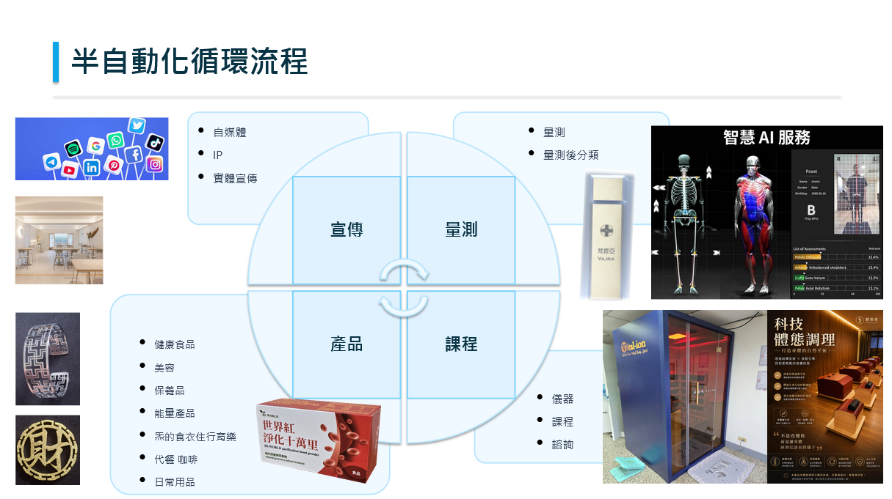

涵蓋診所、運動教室、咖啡廳、AI 量測區、諮詢室、整脊室，提供身心靈一站式服務。
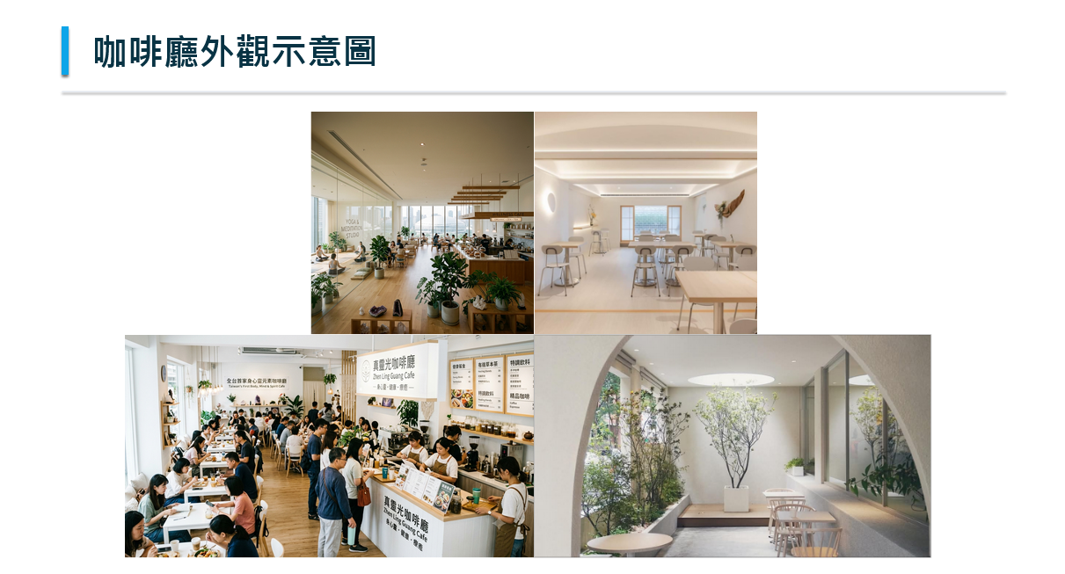
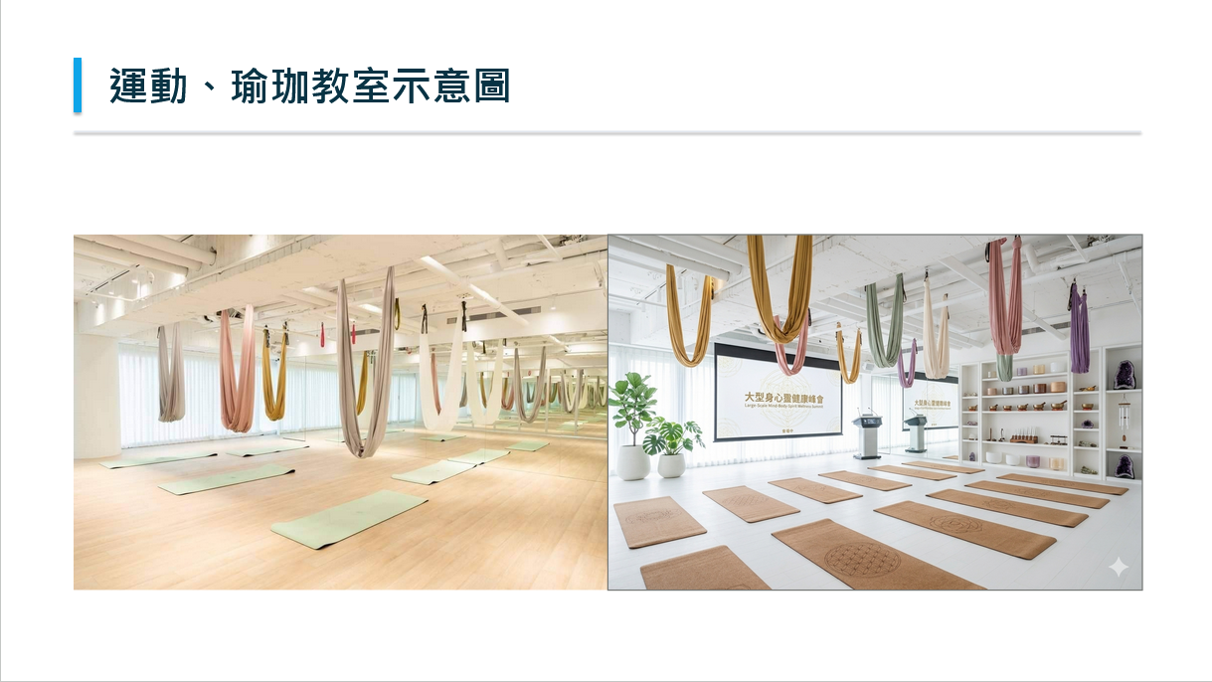
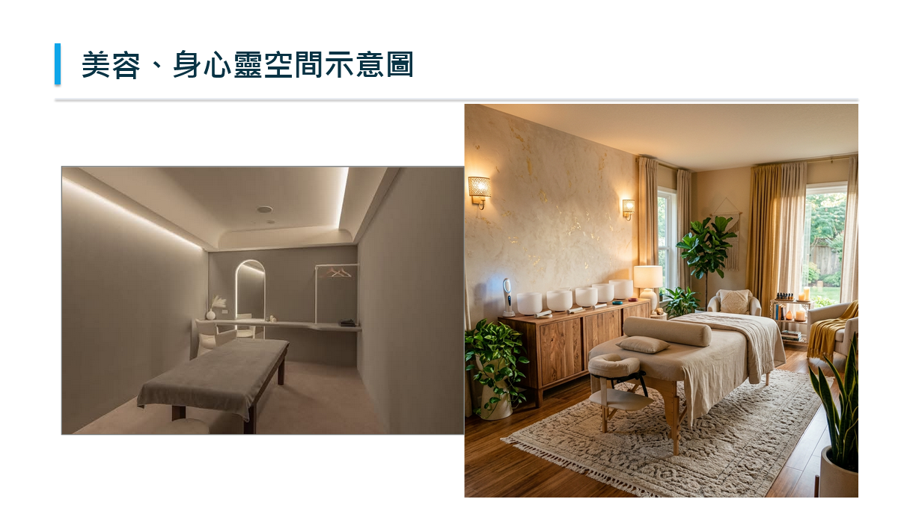

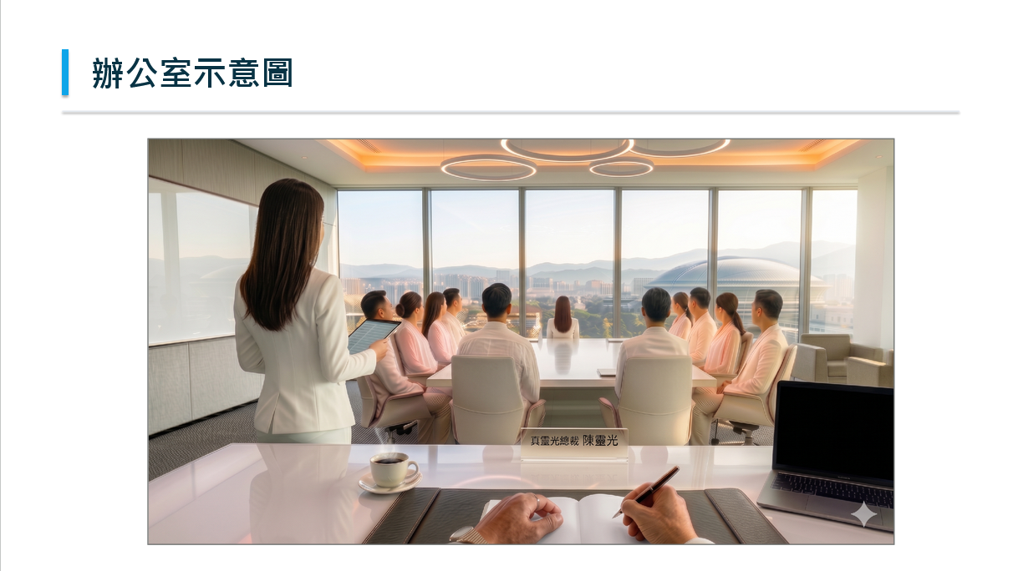

服務流程：定 → 清 → 補
 | 身 | 心 | 靈 | 財富
檢測 | AI 量子身心靈量測儀 |  | 線上照片出報告
定 | 整脊、經絡整復、按摩 | 諮詢、算命 | 諮詢 | 諮詢、行銷業務課程
清 | 能量艙、甕蒸、運動課程 | 鈦缽、心靈課程 | 鈦缽、音療課程、法會 | 行銷業務課程
補 | 營養補充、葉醫師產品、能量咖啡 草本茶 | 心靈課程、學員社群 | 量子能量補充卡（晶圓鍊）、能量水 衣服 | 行銷業務課程
咖啡廳以及運動教室和線上平台和診所可以用來引流與宣傳
透過檢測與諮詢給適合的身心靈全方案

陳老師的立場與目標
• 定位：萬王之王，處理無形
• 目標：拯救靈魂、一年機會培養、傳承徒弟靈性能力
• 三年目標：三年功成身退，帶師母自由自在雲遊四海

二、操盤手資歷
陳仲豪 — 全案操盤手
• 學習身心健康 30 年
• 身心靈健康產業 21 年經驗
• 身心靈相關投入超過 NT$ 500 萬
• 台灣六萬名經銷商推薦 第一名
• 拿過三家身心健康產業 第一名
• 拿過 20 個以上 銷售冠軍
• 經營過 14 家 身心健康相關實體店
• 學員超過 10,000人

三、黃金三年最高戰略目標

六大最高目標
編號 | 戰略目標 | 說明
① | 明星老師與核心決策團隊完全就位 | 嚴選並培育最具感恩心性、鋼鐵紀律的核心明星導師及專業決策團隊
② | 建立三大系統核心齒輪 | 全面建立【靈性標準系統】、【行銷系統】與【運營客服系統】，形成自動化流程
③ | 陳老師三年內功成身退圓滿交棒 | 黃金三年內完成核心系統與文化交棒，移交核心決策團
④ | 實現平台全自動化去中心化運營 | 透過天網 APP、AI 量測出報告與儀器，標準化轉介分流，擺脫對單一大師的依賴
⑤ | 真正大面積提升身心靈健康與靈性提升 | 用科學大健康及真實調理破除怪力亂神偏見、真正全方位幫助海量人群
⑥ | 圓滿顯化全台 22 家連鎖據點 | 以連鎖加盟深耕台灣五大縣市與全球

三年階段總覽
年度 | 主題 | 核心任務
第一年 | 培訓 · 練兵練功 建構系統 | 培養身心靈老師偶像團體，  建立三大系統，試營運旗艦店
第二年 | 培訓 + 產品 · 賺錢 | 大量招募代理商，開說明會，連鎖加盟啟動
第三年 | 培訓 + 產品 + 大量開店 | 全台 22 家店全面展開，陳老師圓滿交棒

四、徹底根除過去六大亂象
針對過去亂象解決方案
簡單來說,就是讓招募的新人看到幾個重點
一、我們有行銷結果與行銷方法
二、我們有內部靈性標準系統
三、我們有規模的場地與給薪資
四、我們提供個案與示範影片
五、我們有一群好的內部團隊與文化
六、我們有套制度可以讓決策團隊可以一起分紅，大家一起努力、都是共同創辦人
亂象 | 解決方案
1. 內部抱怨以及攻擊與無中生有 | 建立靈性課程系統： 有共同思想容易共事  核心靈性課程 100% 由決策團隊親自操刀主導，  統一「感恩、真、善、愛」共同文化，並聚焦於感恩、他人優點，與嚴格篩選制度。  真為真誠與只講真實存在有根據的話語、  善是善意與為他人著想  愛是感恩與肯定他人優點與付出  固定開會，建立彼此信任  很多話可以直接說的環境，有話直接跟本人溝通  並且建立一套制度是核心決策團隊一起分紅的制度、讓彼此幫助彼此  都是共同創辦人。一起分享利潤，就不必彼此爭奪
2. 團隊能力不足 | 大量海選有正確態度、感恩、優質能力的人，1000 個選 100 個即可  解決老師基本生存問題與建立好文化與作好的制度，越有產能收入越高，會簽合約  抱怨、負面、影響公司法律與名聲者，一律開除
3. 覺得沒看到行銷結果 | 行銷火力聚焦，全力捧紅「中醫師團隊、嚴美瑜、紫昀、仲豪」四大明星  並且把咖啡廳與運動教室用滿，產品銷售好之後看到行銷成果
４. 沒有個案練習、缺乏實戰 | 一樓高頻日常剛需顧客與代理商爆滿；總部實施「消費滿額免費尊榮送諮詢」，個案源源不絕分流給實習生，讓實習生有大量個案。  並且初期會錄製100個個案 ，讓大家可以學習．
5. 沒有行政與助理與沒錢 | 有足夠資金並請助理，並請總經理規劃內部標準流程
6. 嚴重影響陳老師時間 | 許多事情跟當事人溝通，不要傳話，透過會議時解決  陳老師不再處理相關事宜  總經理包攬一樓咖啡店長營運、二樓診所日常行政；芊邑、紫昀制定技術 SOP，完全自動化培訓  陳老師只要做個案示範教學與協助看人與決策開會即可

伍、三大系統權責分工
三大獨立齒輪互不干涉、權責嚴密嚙合。

1. 🏢 內部運營系統 — 總經理（紅塵鐵血大管家）
職責範疇 | 具體內容
內部營運流程 | 制定旗艦基地兩層樓日常行政流程、標準出勤、核心宿舍自律規範及日常考核
咖啡廳與店長管理 | 一層「輕食能量咖啡廳」的店長招聘、人事考核、物料收銷存盤點與櫃台收銀
運動教室行政 | 一層「動態修煉教室」的行政與老師排班、場地營運與器材維護
客戶服務系統 | 建立一條龍客戶服務與反饋流程，確保高頻消費顧客的服務滿意度
診所常規管理 | 統籌二樓中醫診所的醫事合規行政、醫護人員排班、自費項目行政盤點
面試 | 面試一般員工，如店長、櫃台等

2. 🎬 行銷業務系統 — 陳仲豪（操盤手）＆ 自媒體拍片團隊
職責範疇 | 具體內容
自媒體流量矩陣 | 帶領剪輯、企劃、美編、工程師團隊，每日內容會議，掌控短影音引流池
四大 IP 火力捧紅 | 針對「診所醫師團隊、嚴美瑜、紫昀、陳仲豪」四大核心 IP 全面短影音包裝
研發變現課程 | 研發行銷與業務實戰線上影音課程，驅動全台代理商裂變
紀實節目跟拍 | 全程跟拍練習生特訓、面試篩選、考核與蛻變過程，做成高黏著自媒體紀實節目
網頁技術控管 | 主導身心靈的平台，主要是透過免費的靈性課程引導人來不斷學習，學習之後再透過網站慢慢引導到諮詢、課程與產品、名單與資訊流的控管
製作節目 | 台灣好產品：安排專業人士 IP 上去評選好產品、增加曝光量，也剛好可以選產品，也可以透過這個節目來增加曝光。  專家訪談節目：訪談我們的專家ＩＰ，建立流量

3. 🔮 靈性培訓系統 — 12位靈性培訓系統決策團隊(當初老師是說12位,若加上其他12位太多就改成6位)
真靈光靈性培訓系統由 12 位核心決策團隊組成（包含靈性培訓總監、副總監及 10 位具備專屬靈性專長的導師），
負責海選後練習生之系統化培訓、日常考核升等，並擁有集團最高決策權與 Tier 1 虛擬股分紅權。團隊依職能劃分為「系統統籌」、「培訓執行」、「靈性醫檢師」、「靈性外科醫師」、「靈性長照」與「靈性護理師」六大專業分工，打造標準化、系統化的心靈培訓體系。
(培訓系統也可兼做量測培訓以及產品培訓系統,看陳老師想法)
這12個決策團隊名稱是AI建議的,主要還是看老師決定,以下名稱只是參考
職稱 | 靈性定位類別 | 核心靈力專長與職能 | 負責之靈性培訓工作內容
靈性培訓總監 | 🔮 系統統籌 | 整體師資考核、課程標準制定、培訓體系運營 | 統籌所有靈性老師培訓標準、考核升等機制與核心教材編撰
靈性培訓副總監 | 🔮 培訓執行 | 日常培訓班務管理、培訓執行與師資行政協調 | 負責培訓班程排課、師資行政支援、第一線培訓成效評估與回報
首席靈魂本質診斷師 | 🔬 靈性醫檢師 | 具備超強的靈性直覺，一眼看出學員的性格本質與當面臨的心靈核心卡點。 | 負責引導新人入學，為學員進行初步的心靈體檢與選課方向建議。
靈識光譜分析師 | 🔬 靈性醫檢師 | 擅長分析學員的情緒脈絡與氣場強弱，像精準的心靈健康分析儀器。 | 協助學員釐清內在盲點，規劃個人專屬的心靈成長與靜心方案。
首席靈能手術師 | 🔪 靈性外科醫師 | 擅長深入清理學員深埋心底的創傷記憶，協助釋放壓抑已久的痛苦情緒。 | 負責帶領深層釋放與創傷療癒的高階心靈療癒工作坊。
業力負能切除師 | 🔪 靈性外科醫師 | 能有效協助學員切斷過去不健康的人際關係、負面環境的能量糾纏。 | 輔導因情感、人際或家庭衝突而陷入嚴重情緒內耗的學員。
靈魂安撫導師 | 🛋️ 靈性長照 | 擁有極佳的同理心與療癒嗓音，能快速讓焦慮、恐慌的學員感到平靜。 | 負責學員日常情緒急救諮詢與一對一的深度心靈撫慰關懷。
心靈光愛陪伴師 | 🛋️ 靈性長照 | 提供長期、溫暖且無條件的傾聽與陪伴，像心靈長照般讓人感到安心。 | 負責學員的長期售後關懷與陪伴小組，建立學員的安全感與信任。
靈魂渡化導師 | 🛋️ 靈性長照 | 引導學員釋懷對過去失敗、親人離去或遺憾的執念，學會真正放下。 | 提供面對失落、悲傷輔導的團體引導，協助學員重新看見生活希望。
脈輪氣場調理師 | 🩹 靈性護理師 | 運用聲音、香氛與光譜等自然方式，調理學員疲憊的身體與氣場平衡。 | 在實體店面為學員提供身心舒壓調理與放鬆課程。
聲頻能量護理師 | 🩹 靈性護理師 | 精通頌缽、音叉等聲波療癒工具，幫助學員釋放身體壓力、改善睡眠。 | 負責舒壓放鬆、助眠頌缽課程的規劃與日常教學。
身心靈調養師 | 🩹 靈性護理師 | 結合日常健康生活作息與心理引導，像護理師一樣照顧學員的身心平衡。 | 規劃學員的課後日常身心保養計畫，協助將放鬆融入日常生活。
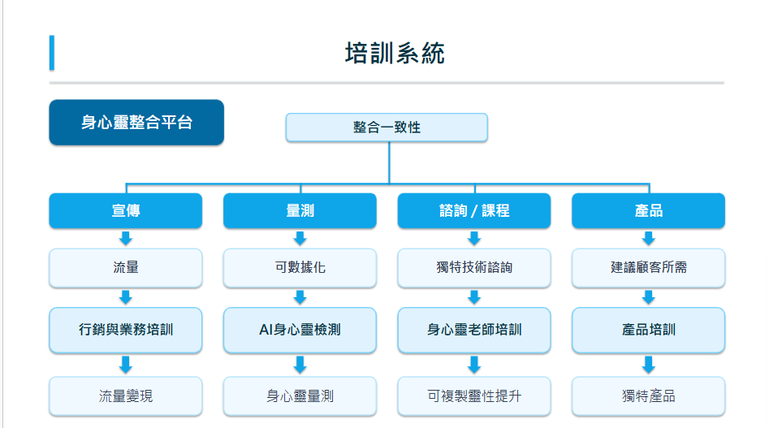

六、核心決策團隊 24 人與全員多層級分紅激勵制度
公司每年會從稅後淨利提撥固定比例 (30%) 作為『全體稅後分紅池』發放給大家當作年終分紅。這筆分紅池專門配發給核心決策團隊 (共 24 人)。分紅資格必須在公司服務滿第一年才解鎖，以防範短期投機行為。如成員違反集團誠信理念或禁忌高壓電線，未生效的分紅比例全數沒收，已發放之分紅法務有權追回。
分紅層級 | 主要激勵對象 | 基金分配比例 | 佔稅後淨利比(營收達標) | 激勵分配機制說明
🥇 第一層：核心決策團隊 | 24位決策成員（總監/副總監/10位導師等） | 40% | 12.0% | 核心決策團隊 (24人) 共同瓜分，分紅佔比微調下調為 40% 以優化代理商地推動力。個人分紅比例為：  • 總監級 (2人)：各享 8.24% 核心池份額  • 經理級 (5人)：各享 5.49% 核心池份額  • 導師級 (17人)：各享 3.30% 核心池份額
🥈 第二層：高階與專業人士 | 部門副理/內聘醫師/運動教練/產品主管 | 25% | 7.5% | 高階經理與專業人士（共 20 人）每人固定分得第二層分紅池的 5% 份額，享有中高階利潤分紅。
🥉 第三層：基層一般員工 | 櫃台服務人員/客服/小編/攝影/護理師等 | 5% | 1.5% | 年度考核及格即可分紅，分紅額度依在職年資享有倍數加成：  • 在職第 1 年：1.0 倍基礎分紅份額  • 在職第 2 年：1.2 倍分紅份額  • 在職第 3 年：1.5 倍分紅份額  • 在職第 4 年以上：2.0 倍分紅份額/年  （※ 白話意思：只要員工表現及格即可分紅，待得越久拿得越多。第一年的人拿 1 份，第二年拿 1.2 份，第三年拿 1.5 份，第四年拿雙倍。）
🏅 第四層：代理商超額激勵 | 個人+第一代月銷達門檻之「LV10 靈光經銷商」 | — | 集團總營業額 2% | 專為達到「LV10靈光經銷商」業績門檻之頂尖推廣領袖設立，提撥集團總營業額之 2% 作為加盟開店基金。

為建立全體夥伴的利益共同體，真靈光集團設立了『黃金分紅存摺制度』。公司每年會從稅後淨利提撥固定比例 (30%) 作為『全體稅後分紅池』發放。這筆分紅池專門配發給核心決策團隊 (共 24 人)，按個人分紅比例直接發放。※特別聲明：本分紅比例純屬「年度稅後利潤分配權」，在法律上不持有公司任何實體股權、無表決權、無決策權，且離職自動取消，以百分之百確保集團經營控制權與實體股權不被稀釋。
分紅資格必須在公司服務滿第一年才解鎖，以防範短期投機行為。如成員違反集團誠信理念或禁忌高壓電線，未生效的分紅資格全數沒收，已發放之分紅法務有權追回。
合夥條款 | 約束內容 | 真靈光落地運作規則
服務未滿一年限制 | 新授予的分紅資格必須服務滿第一年才開始解鎖生效。 | 若未滿第一年即離職，分紅資格自動取消，以防止短期投機。
違規沒收與回撥機制 | 若成員違反集團六大禁忌高壓電線或涉及法律糾紛。 | 未生效之分紅資格全數沒收，已發放分紅法務有權依法追回。

二、24位核心決策團隊與全員分紅比例分配表
職等/分配層級 | 人數 | 涵蓋職稱 | 基本分紅比例  稅後淨利分配權 | 年薪/基本報酬方式
總監級 (最高級別) | 4人 | 總經理、靈性培訓總監 | 8.24% | 年薪 200 萬 / 250 萬
經理級 (中高級別) | 5 人 | 財務長、醫療總監、產品總監、總經紀人、靈性培訓副總監 | 5.49% | 年薪 70 萬～150 萬
導師級 (核心級別) | 17 人 | 10位靈性決策導師、執行特助、法務主管、人資主管、店長、自媒體公關主管、AI製課師、業務培訓主管 | 3.30% | 年薪 48 萬～80 萬 / 靈性導師採分紅+個案

三、合理淨利分紅計算與雙向合理性剖析
本制度設計以『集團財務安全』與『頂尖人才吸引力』為核心平衡，具有極高之商業合理性：
1. 對於靈性導師之分紅試算（以首批加入、享有 3.30% 核心分紅池佔比為例）：
在黃金分紅存摺分配機制下，每位導師個人分紅佔核心分紅池的 3.30%：
• 🟢 保守估計下：個人十年累計分紅預估為 8,257 萬元 (月均分紅收益預估約 69 萬元)。
• 🔵 客觀估計下：個人十年累計分紅預估為 15.57 億元 (月均分紅收益預估約 1,298 萬元)。
• 🔴 樂觀估計下：個人十年累計分紅預估為 94.77 億元 (月均分紅收益預估約 7,898 萬元)。
2. 商業合理性與雙向共贏分析：
• 減輕公司前期負擔：這 10 位新加入的靈性培訓導師，在前期不拿高額的固定保障底薪，而是只領『個案諮詢拆帳』與『課程銷售拆帳』作為基礎收入。這極大減輕了公司在第一、二年的固定人事開銷與現金流壓力。
• 激發頂尖人才意願：透過合理的利潤分紅機制，導師們的收益完全與『培訓品質』和『集團連鎖擴張規模』綁定。個人十年累計分紅預估可達，能吸引全台灣最頂尖的名師長期合夥。
• 專業主管與高階經理獎勵 (第二層)：享有固定保障薪資 + 年終獎金 (2~4個月)，表現優異者可升進 Tier 1 第一層分紅池。
• 全員持股、全力以赴 (第三層)：提撥固定比例福利金作為一般基層員工年終與利潤分享獎金，讓櫃台、客服、小編同仁除底薪外皆能分到公司利潤。
• 🛡️ 外部代理商 (第四層)：不重複進入內部核心分紅池，而是直接享有最優厚的『直接 10%/20%』與『間接 2%/5%』的前線分潤，享有立即且無上限的推廣收入。免去複雜的扣押基金手續，代理商隨推廣隨結算，推廣動力更強，且完全保障公司前期流動資金的財務安全。
1. 對於靈性導師之分紅試算（以首批加入、享有 3.30% 核心分紅比例為例）：
在黃金分紅存摺分配機制下，每位導師個人分紅直接佔核心分紅池的 3.30%：
• 🟢 保守估計下：個人十年累計分紅預估為 8,257 萬元 (月均分紅收益預估約 69 萬元)。
• 🔵 客觀估計下：個人十年累計分紅預估為 15.57 億元 (月均分紅收益預估約 1,298 萬元)。
• 🔴 樂觀估計下：個人十年累計分紅預估為 94.77 億元 (月均分紅收益預估約 7,898 萬元)。

七、兩層樓變現漏斗（獲利閉環模型）
先以專家分工合法做生意 → 日常高頻消費鎖定常客與代理商
→ 尊榮回饋免費送諮詢孵化練習生 →培養練習生成為專業身心靈老師打造 IP

🧱 一層：身（動態引流與日常高頻消費剛需）
• 高頻日常容器：設立輕食能量咖啡廳與運動教室
• 美體引流 IP：嚴美瑜導師與其他運動老師坐鎮，
結合皮拉提斯、瑜珈與國家級合規營養師專業，主打科學美體與體態管理
• 獲利與黏著機制：「喝咖啡、上瑜珈課、體態管理」是每週重複消費的高頻剛需，全用科學體態與大健康量測引流，迅速累積大批死忠客戶與前線代理商

🧱 二層：心、靈與頂層戰略
客戶在一樓產生極致信任後，無縫導流至二樓精準階梯轉化：
功能區 | 負責人 | 服務內容
醫學護城河 | 葉醫師中西醫團隊與護理師 | 專業醫師服務與科學醫檢，為全棟合法性築起醫療防火牆
心靈修復區 | 專業心理諮商師團隊 | 國家級諮商執照合規梳理個案情緒創傷
身體整復區 | 物理治療師與整復師團隊 | 高質感骨骼結構與能量整脊調理
靈性諮詢 | 紫昀導師與芊邑老師 | 服務個案靈魂相關問題

四步閉環獲利精髓
【第一步】二樓醫療相關專家（合法護城河）
↓
【第二步】一樓高頻日常消費剛需（累積忠誠顧客）
↓
【第三步】消費滿額免費送諮詢（練習生合法練兵）
↓
【第四步】分潤與產品創造代理商

跨公司合規閉環
代理商「只要介紹人來喝咖啡、做 AI 檢測、做運動、約人蒸足，或看醫生或分享好網頁上的內容就好。」(代理商需要參加培訓以及由決策團隊面試與選人)
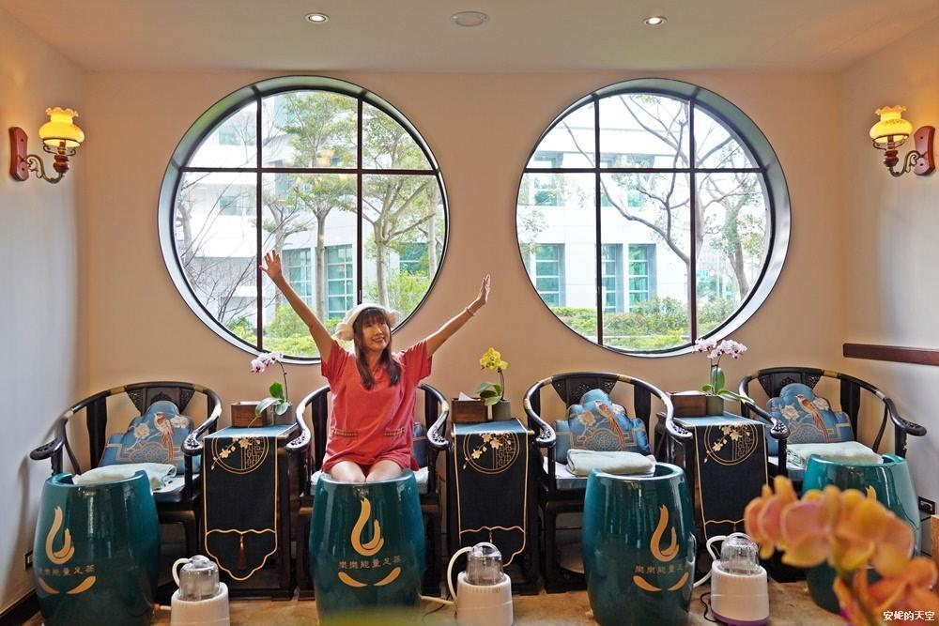



我們會製作一個網站，網站裡面就是只有身心靈一站式服務

首頁是身心靈相關系統課程與有趣知識和心靈喜悅的影片

免費提供給所有人，目前市面上沒有完整系統課程與簡單提升能量的自媒體平台痛點

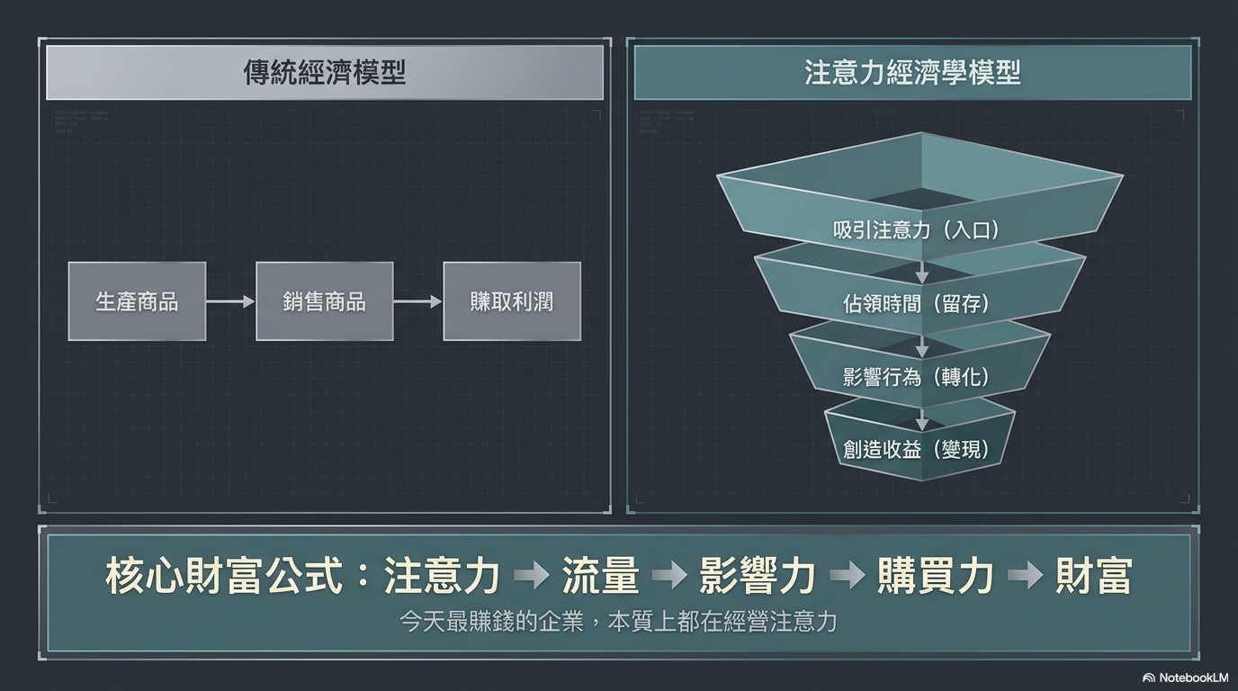
透過這樣網站吸引注意力，佔領時間與留存而轉化
代理商可以透過這樣分享與開發，我們會給代理商專屬網址，
只要透過這個連結進來的都是代理商的客戶，這樣代理商只要分享好的內容即可拓客
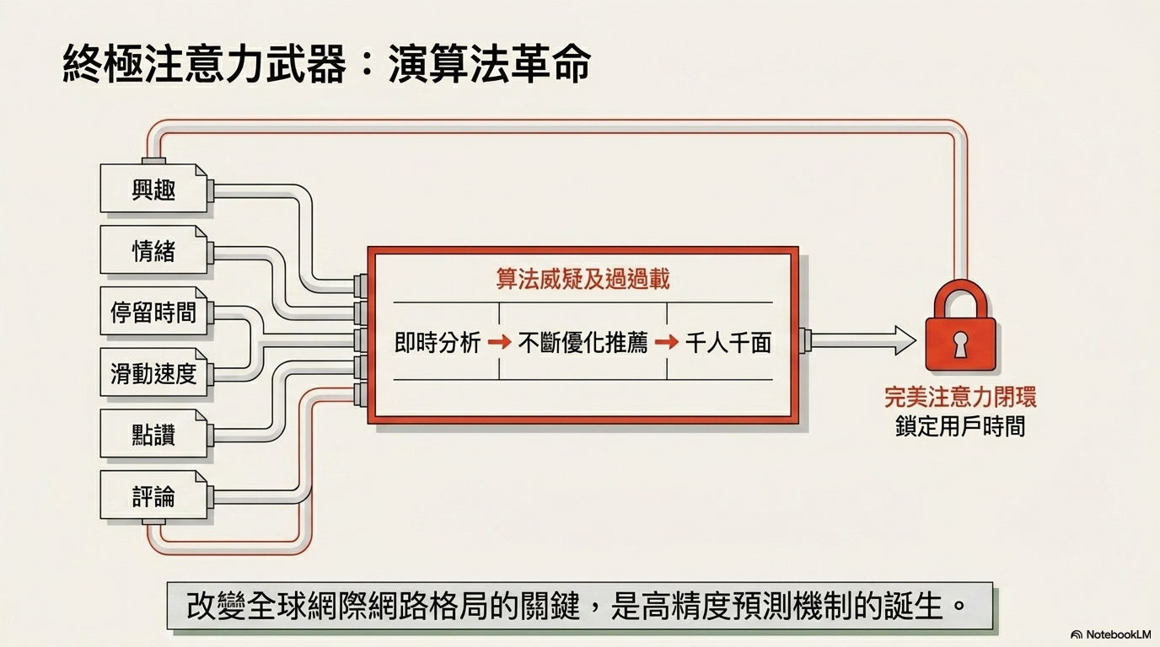

就像是蝦皮一樣，可以算出看手機的對象要什麼
我們就可以精準提供產品與諮詢與服務項目,並且可不斷追蹤，引導進店或消費

八、六大財務分潤與流量變現引擎
精準對接法規與總部行銷成本，落實「彼此共好、能量一致」的大愛磁場。

1、一對一諮詢、按摩與整脊調理（由診所公司發放）
特點：極度依賴老師靈性專業與體力付出，給予老師最尊榮分配。
角色 | 分潤比例 (極簡制)
老師 / 專業人員 (實體執行者) | 50% (年終視考核另發放績效獎金,可以討論到35%)
直接推薦人 (前線代理商/顧問) | 10% (只要引流高頻消費即享有)
間接推薦人 (代理商之上線) | 2% (享有持續被動收入)
營業店家 (提供實體服務與場地之加盟店) | 5% (保障加盟店營運場地維護)
客戶回饋折價券/點數 | 3% (刺激客戶二次消費，增加回頭率)
平台總部 | 30% (用於系統維護、行政管理與核心分紅池)
平台都是自動跟進，有版權的靈性課程、有強大優勢

2、線上課程類型（由實業公司發放）
特點：老師一次性錄製，後續由平台承擔行銷、系統架設與稅務成本。
角色 | 分潤比例 (極簡制)
老師 / 產品成本 | 30% (一次性錄製或大宗產品成本)
直接推薦人 (代理商) | 20% (高毛利項目高額推廣費)
間接推薦人 (上線) | 5% (享有裂變推廣收益)
客戶回饋折價券 | 5% (折抵二次消費使用)
平台總部 | 40% (內含店家體驗引流 10% 與總部利潤30%)

3、一對多教室團課（由實業公司發放）
特點：實體團課，包含運動與心靈課程，極度消耗櫃台人力與場地維護成本。
角色 | 分潤比例
老師 | 營業額40%(依市場行情，和老師內聘或外聘)
顧問 | 營業額13%
間接推薦人 | 營業額2%
店家 | 營業額10%
客戶回饋折價卷/點數 | 營業額5%
平台總部 | 營業額30%

4、大宗產品與能量設備（由實業公司發放）
適用：十萬里日常用品、葉醫師產品、甕蒸（NT$399）、能量艙（NT$800） 自動整脊等高重購率項目。
角色 | 分潤比例
產品成本 | 營業額30%
顧問（代理商） | 營業額20%
間接推薦人 | 營業額5%
店家 | 營業額10%
客戶回饋折價卷/點數 | 營業額5%
平台總部 | 營業額30%
5、TikTok 公會與身心靈網紅經紀變現（由經紀公司發放）
特點：由集團代理運營 TikTok 身心靈公會，每位代理商與身心靈老師有一半會經營專屬帳號，進而為公會帶來穩定的打賞回報與流量分成；同時我們也是經紀公司，培育的老師與網紅 IP 可承接外部商案業配，並由代理商兼任經紀人推薦藝人，所有收入皆納入集團。
角色 | 分潤比例 (極簡制)
網紅 / 身心靈老師 (實體創作者) | 50% (享有直播打賞與外部商案分成)
直接推薦人 (代理商經紀人) | 10% (推薦藝人加入，終身享有推薦經紀抽成)
平台總部 (公關公會) | 40% (提供流量扶持、代運營與總部運營利潤)
6、身心靈網路平台流量廣告與行銷服務營收（由行銷顧問公司發放）
特點：隨著線上身心靈平台創造大量流量，我們在「台灣好產品」與「專家訪談」節目中置入優質廣告。同時，隨著線下加盟展店變多，更多合夥產品有進駐平台的需求，總部為其提供爆品包裝、自媒體代運營與線上推廣等行銷代操服務，收取行銷佣金與廣告費。
角色 | 分潤比例
推廣與節目製作團隊 (內容成本) | 營業額 30% (用於節目企劃與多媒體拍攝製作)
引流加盟店家 (實體場地體驗) | 營業額 20% (提供實體產品陳列與現場引流體驗)
直接推薦人 (引流廣告之代理商) | 營業額 10% (引薦優質產品或廣告客戶之代理商獎勵)
平台總部 (流量平台) | 營業額 40% (內含平台研發維護與總部行銷利潤)

💡 醫護人員不重疊分潤：醫護年薪已全額由旗艦店頂層人事預算保障。醫護績效分潤來自二樓診所獨立自費醫療項目的跨公司合法拆帳。

💡 全員「月消費 3,000 元」黃金會員制度（自用省錢、分享賺錢）
為了在基層引流高頻且穩定的剛性需求，真靈光設立了「全員月消 3,000 元」黃金會員門檻：
1. 🔑 激活推廣分潤權：任何會員或代理商，只要當月個人累計消費滿 NT$ 3,000 元 (USD $100)，即可解鎖前線直接與間接分潤的佣金結算權益。未消滿者當月暫停分潤。這促使所有人會自願將日常咖啡、輕食、運動課或能量檢測轉移至真靈光消費，為集團鎖定龐大剛需的底層現金流。
2. 🌹 免費贈送靈性諮詢體驗券：月消滿 3,000 元的黃金會員就送各種體驗卷，包含運動、量測、甕蒸、能量艙、咖啡、體驗卷等。可轉送給朋友體驗，諮詢滿意後朋友轉化為會員，將為推薦人帶來持續分潤，實現自用兼引流的完美閉環。

💡 代理商領袖超額分潤與裂變激勵機制：
經銷級別 | 業績門檻 (個人消費 + 團隊月銷) | 額外加成分潤 (督導差額津貼) | 核心分紅比例(黃金存摺)暨激勵資格
LV1 經銷商 | 個人月消 3,000 元 | 激活直接推薦分潤 (實體10%/線上20%) | 無 (激活推廣分潤資格)
LV2 顧問 | 月消 3,000 元 + 團隊月銷 3 萬元 | 解鎖間接推薦分潤 (實體2%/線上5%) | 無
LV3 組長 | 月消 3,000 元 + 團隊月銷 10 萬元 | 額外享有團隊總業績 +0.5% | 無
LV4 店長級 | 月消 3,000 元 + 團隊月銷 30 萬元 | 額外享有團隊總業績 +1.0% | 無
LV5 主任級 | 月消 3,000 元 + 團隊月銷 60 萬元 | 額外享有團隊總業績 +1.5% | 無
LV6 經理級 | 月消 3,000 元 + 團隊月銷 100 萬元 | 額外享有團隊總業績 +2.0% | 配發 0.27% 分紅比例 (與核心團隊同享年終分紅)
LV7 總監級 | 月消 3,000 元 + 團隊月銷 200 萬元 | 額外享有團隊總業績 +2.5% | 配發 0.55% 分紅比例 (與核心團隊同享年終分紅)
LV8 聯合理事 | 月消 3,000 元 + 團隊月銷 500 萬元 | 額外享有團隊總業績 +3.0% | 配發 1.10% 分紅比例 (與核心團隊同享年終分紅)
LV9 靈光合夥人 | 月消 3,000 元 + 團隊月銷 1,000 萬元 | 額外享有團隊總業績 +3.5% | 配發 2.20% 分紅比例 (與核心團隊同享年終分紅)
LV10 創辦理事 | 月消 3,000 元 + 團隊月銷 2,000 萬元 | 額外享有團隊總業績 +4.0% | 配發 3.30% 分紅比例 + 瓜分集團營業額 1% 創業基金

⚠️ 法律合規合夥防線（防範多層次傳銷風險）：
真靈光平台採用的推廣制度是完全合法合規的『推薦人獎勵機制』，具有堅實之法律保障，絕對不是多層次傳銷（直銷）：
1. 🚫 嚴密雙代限制，只算第一代：您的業績加成與推薦獎勵，只計算您個人推廣以及您直接推薦的第一代朋友的業績（限兩代以內），二代以下跟您完全無關。這完全符合台灣《多層次傳銷管理法》的規定，不屬於傳直銷，安全無法律風險。
2. 💎 完全基於實際商品消費，沒有人頭費：大家拿到的所有推薦金，都是源於實體店面的合理市價消費（如能量咖啡、整脊、諮詢）與實際產品銷售，沒有任何拉人頭的介紹費，也沒有強制的入會囤貨費。
※ 針對『LV1 經銷商 3,000 元低門檻起步』之合規說明：這個 3,000 元門檻是為了鼓勵初期體驗者推廣。因為只計算個人與直接推薦的朋友，且完全源於實體消費，在法律上屬於合法的『單層推薦回饋』，完全沒有違法風險，陳老師與投資人可完全放心。

💡 真靈光全員創業基金鎖定與加盟店孵化機制
代理商每個營業額都有平台30%的毛利，其中10%會在平台存為創業基金，代理商累積到 100 萬拿此創業基金即可出去開店。

創業基金之三大運作與鎖定規則：
1. 🏠 專款專用，加盟出資：您存入與總部加碼的基金，只能專款專用於『加盟真靈光分店、出資購買設備或首批物料』。這能直接將您賺到的推廣分潤，轉化為您未來的加盟店出資款，幫助您在平台支持下圓夢開店。
2. ⏳ 實習滿半年與考核解鎖：代理商必須在旗艦店實習滿半年並通過考核。實習期間，基金持續鎖定累積；通過考核正式加盟時，基金全額解鎖折抵加盟金與開店設備款。
3. 🤝 誠信合夥與長期保障（中途退出收回加碼）：若實習未滿半年中途退出或因違反禁忌被開除，總部加碼的補助金將全數沒收，個人僅能退回原始存入的佣金。此機制能有效讓代理商『有錢留在公司』，專注於存錢開店，並與平台建立長期的誠信合作。

💡 代理商首年推廣裂變與被動收入估算（白話示範）
為了讓代理商能直觀看懂推廣真靈光的賺錢速度，我們提供一個最經典的『首年二代裂變模型』進行試算。這個模型完全基於以下非常簡單且易達成的推廣動作：
• 個人直接推廣：您平均每個月開發 5 位新客戶，每個客戶當月消費 3,000 元（體驗咖啡、中醫整脊或AI檢測）。
第一年末您累計開發了 60 位高頻消費客戶，個人月銷售額達 180,000 元。
• 第一代代理商轉化：這 60 位客戶中，有 20%（即 12 人）因為認同真靈光而升級為代理商，成為您的第一代夥伴。每位夥伴每個月平均可以做 30,000 元的營業額。
• 總營業額與級別：第一年末，您的個人營業額為 18 萬元，第一代業績為 36 萬元，兩者總和為 54 萬元。您已成功達到『LV3 經銷商』級別（門檻 30 萬元），享有個人直接分潤 33.5% 與第一代間接推薦（輔導獎勵）分潤 1.5%。
收益來源 | 業績計算式 | 分潤比例 (LV3) | 您的月收益預估
個人直接推廣收益 | 60位累積客戶 × 月消費 3,000 元 = 180,000 元 | 20% | NT$ 90,000 元 / 月
第一代間接推薦收益 | 12位第一代代理商 × 月銷 30,000 元 = 360,000 元 | 5% | NT$ 36,000 元 / 月
您的月度被動總收入 | 個人收益 60,300 元 + 第一代收益 5,400 元 | 綜合計算 | NT$ 126,000 元 / 月  (年化約 NT$ 1,512,000 元)

※ 上述試算僅為首年之被動收入示範。隨著第一代代理商繼續複製推廣（您依然只拿您第一代夥伴的推薦業績，確保合法、不踩傳銷紅線），以及高頻消費顧客的持續累積，您的個人年收益預估將突破百萬元，並將全部自動存入您的『創業基金』賬戶中，為您在真靈光的實習與加盟展店打下堅實的資金基礎。

💡 代理商第一年到第十年累積被動收益預估表（白話精算）
以下是依據此裂變模型（個人活躍熟客上限 100 人，第一代代理商每年滾動增加 12 人，每人月銷 3 萬元），為您精算第一年到第十年的年度分潤累積。本表清晰展示了隨年資增長、級別晉升（第 8 年晉升 LV4 靈光經銷商，開始瓜分集團年度總營收 1% 創業基金）後，代理商所能獲得的長久且驚人的被動收入軌跡：
年度 | 推廣規模  (熟客數 / 第一代代理商) | 代理商級別 | 年分潤收益組成  (直接推廣 + 間接輔導 + 核心點數分紅) | 年總收益預估 (月均收入)
第 1 年 | 60 人 / 12 人 | LV4 店長級 | 個人直接 32.4 萬 + 間接督導 12.9 萬 | NT$ 45.3 萬元 / 年 (月均約 3.7 萬)
第 2 年 | 90 人 / 24 人 | LV5 主任級 | 個人直接 48.6 萬 + 間接督導 69.4 萬 | NT$ 118 萬元 / 年 (月均約 9.8 萬)
第 3 年 | 120 人 / 36 人 | LV6 經理級 | 直接 64.8 萬 + 間接 155.8 萬 + 核心分紅 5.4 萬 | NT$ 226 萬元 / 年 (月均約 18.8 萬)
第 4 年 | 150 人 / 48 人 | LV7 總監級 | 直接 81.0 萬 + 間接 382.8 萬 + 核心分紅 24.2 萬 | NT$ 488 萬元 / 年 (月均約 40.6 萬)
第 5 年 | 150 人 / 60 人 | LV8 聯合理事 | 直接 81.0 萬 + 間接 621.0 萬 + 核心分紅 122.0 萬 | NT$ 824 萬元 / 年 (月均約 68.6 萬)
第 6 年 | 150 人 / 72 人 | LV9 合夥人 | 直接 81.0 萬 + 間接 909.0 萬 + 核心分紅 525.0 萬 | NT$ 1,515 萬元 / 年 (月均約 126.2 萬)
第 7 年 | 150 人 / 84 人 | LV10 創辦理事 | 直接 81.0 萬 + 間接 1,296.0 萬 + 核心分紅 1,020 萬 | NT$ 2,397 萬元 / 年 (月均約 19.9 萬)
第 8 年 | 150 人 / 96 人 | LV10 創辦理事 | 直接 81.0 萬 + 間接 1,532.0 萬 + 核心分紅 1,320 萬 | NT$ 2,933 萬元 / 年 (月均約 24.4 萬)
第 9 年 | 150 人 / 108 人 | LV10 創辦理事 | 直接 81.0 萬 + 間接 1,822.0 萬 + 核心分紅 1,720 萬 | NT$ 3,623 萬元 / 年 (月均約 30.1 萬)
第 10 年 | 150 人 / 120 人 | LV10 創辦理事 | 直接 81.0 萬 + 間接 2,052.0 萬 + 核心分紅 2,260 萬 | NT$ 4,393 萬元 / 年 (月均約 36.6 萬)

簡單說：代理商三大好處
1.公司協助系統與服務，只要專注開發與跟進
2.不用講療效，診所處理
3.累積創業基金與公司分紅

九、三大子公司架構與集團多元利潤引擎
為了實現大健康與身心靈產業的全面落地，並在合法合規的防火牆下最大化集團的淨利潤，真靈光集團旗下設有三大核心子公司，各司其職，形成天網、地網、人網的利潤閉環。集團的總稅後淨利（即核心分紅池之基準）由這五大公司之淨利潤共同匯聚而成：
1. TikTok 公會 - 真靈光文化傳媒（公會流量與直播打賞引擎）
• 核心業務：作為 TikTok 官方合作之專業身心靈公會與 MCN 機構。
• 十年利潤預估：🟢 保守 9.63 億元 / 🔵 客觀 181.65 億元 / 🔴 樂觀 1,105.65 億元
• 利潤來源：集團旗下約有 10% 的身心靈老師與代理商會開設專業帳號進行直播營運，其用戶直播打賞與虛擬禮物所產生的營收，公會享有官方的高額打賞分成回報；預計有一成（10%）的代理商會被孵化成為 TikTok 旗下簽約藝人，公會獲取其直播營收之經紀抽成。
• 代理商經紀人推薦機制：代理商可作為經紀人推薦優質藝人或主播加入公會，成功開播後推薦人享有該藝人營收的推薦經紀利潤分成。
2. 真靈光中醫診所（實體地網合規醫療引擎）
• 核心業務：掌管線下旗艦店與診所的合規醫療行為、包含量測與治療、物理治療、科學整脊調理與中西醫結合大健康管理。
• 十年利潤預估：🟢 保守 9.63 億元 / 🔵 客觀 181.65 億元 / 🔴 樂觀 1,105.65 億元
• 利潤來源：中醫自費療程、中藥調理與自費大健康點滴項目之醫療淨利潤；高端自費身心靈量測與診所實體理療服務淨利潤。
• 防火牆機制：診所利潤與發錢機制獨立運作，僅發放給具備專業執照的醫事人員與實體理療師，與外部代理商獎金完全隔離，確保 100% 醫療合規。
3. 真靈光平台 - 實業有限公司（天網與人網體驗營運引擎）
• 核心業務：集團 APP 平台運營、線上版權課程銷售、代理商（顧問）代理商分潤與佣金結算系統、一樓硬體體驗區營運。
• 十年利潤預估 (核心大表)：🟢 保守 64.23 億元 / 🔵 客觀 1,211.00 億元 / 🔴 樂觀 7,371.00 億元
• 利潤來源：線上版權課程一次性錄製、全球無限次播放與下載的高毛利平台分成；一樓能量咖啡廳、運動教室等高頻剛需實體體驗的日常營運淨利潤；代理商（顧問）網絡的系統管理服務費與產品物流上架利潤。
以下為三大子公司在保守、客觀與樂觀三種情境下的十年累計利潤推估明細（加總與集團十年預算大表完全自洽）：
子公司名稱 | 利潤占比 | 🟢 保守估計 (10年) | 🔵 客觀估計 (10年) | 🔴 樂觀估計 (10年)
真靈光平台 - 實業有限公司 | 核心大表 | 64.23 億元 | 1,211.00 億元 | 7,371.00 億元
真靈光中醫診所 | 額外 15% | 9.63 億元 | 181.65 億元 | 1,105.65 億元
TikTok 公會 - 文化傳媒 | 額外 15% | 9.63 億元 | 181.65 億元 | 1,105.65 億元
集團十年累計總淨利潤 | 加總 | 83.50 億元 | 1,574.30 億元 | 9,582.30 億元
以下為三大子公司在保守、客觀與樂觀三種情境下的十年累計利潤推估明細（加總與集團十年預算大表完全自洽）：

十、雙公司合規防火牆機制
徹底在法律上破除多層次傳直銷嫌疑，規避醫療法重疊地帶。

真靈光實業有限公司（天網 · 人網 · 地網體驗設備與產品）
• 業務範疇：真靈光 APP 營運、自媒體引流、線上課程、日常與大健康產品進貨物流、一樓硬體體驗設備（甕蒸、能量艙、E 棒）營運
• 發錢機制：外面萬名代理商（顧問）與推薦人分潤 100% 只由實業公司發放並開立發票，代理商純粹從事商務推廣與導流，徹底不碰醫療行為

真靈光中醫診所 / 大健康醫療機構（地網合法醫療）
• 業務範疇：
由葉醫師團隊負責，掌管二樓合法中西醫診所醫療行為、心理諮商、高端自費點滴、高階靈性諮詢與整脊調理
• 發錢機制：只發錢給具備專業國家執照的醫師、治療師、護理師、營養師，以及考核通過的身心靈老師，與外部代理商獎金制度完全隔絕

十一、練習生海選與菁英孵化制度

新世紀身心靈老師培訓系統
主要由靈性培訓總監、副總監及 10 位專長導師組成的 12 人決策團隊進行共同評估與決定。
步驟 | 內容
① 大量選、嚴格篩 | 透過網路大面積海選面試 1000 人，嚴格過濾篩選出 100 位具備感恩、正面特質的菁英，進駐宿舍集中調頻
② 捧紅四大明星 IP 示範 | 中醫師團隊（科學理性醫學）、嚴美瑜（皮拉提斯/瑜珈/營養師前端引流）、紫昀（高階靈性諮詢）、陳仲豪
③ 累積海量顧客數 | 利用一層能量咖啡廳與美瑜教室，創造週週重複進店的高頻獲利漏斗
④ 靈性課程系統化 | 決策團隊初期親自操作，將 100 個真實調理個案錄影教材、個案推薦文、基礎心性內容固化為標準影片
⑤ 創造高收入結果 | 幫助簽約並且品格好的老師成為標竿
⑥ 複製自動化培訓系統 | 新進老師透過影音教材與行政 SOP 自我演化，運營與行銷系統全面自動化運轉

六大禁忌高壓電線（觸犯者立即開除）
禁忌 | 說明
🚫 遲到與不自律 | 三次無故遲到、說一動才做一動者，直接取消實習與生活費資格
🚫 自我太強、極度負面 | 傲慢自大、不聽從決策團隊指導
🚫 口是心非與違背尊師重道 | 私下對陳老師的法、核心理念口是心非不相信者
🚫 自私自利、不合群 | 凡事只打個人算盤，拒絕配合「彼此共好」之大愛心念者
🚫 情緒極差、愛抱怨 | 頻率崩潰始作俑者，在基地或私下傳播情緒垃圾者，一律切割
🚫 過度固執與拉幫結派 | 背後無中生有、嫉妒攻擊，試圖污染其他練習生者，依法追究破壞商譽責任

補充計畫
- 練習生必須實習，經歷過很多社會歷練、在社會上打滾過，包括每個崗位要實習(咖啡廳、運動教室、櫃台、診所櫃台)
- 並且要能夠為個案提供正確的建議，為言行負責 就需要經歷許多社會歷練
- 實際作為(大綱)：
  - (一)、(二) 休息
  - (三) 內部會議
  - (四) 個案日
  - (五) 整理課程與個案練習
  - (六) 固定培訓日
  - (日) 整理課程與個案練習
  - 0700 吃早餐
  - 0800~0900 一起運動
  - 0900~1100 開始上課
  - 下午實習與個案練習
老師分三種等級，有標準化的考核機制給不同的薪資與獎金

💡 12人決策導師團之培訓與考核機制說明：
1. 🔬 師選與心性診斷：由「首席靈魂本質診斷師」與「靈識光譜分析師」（靈性醫檢師）進行首輪靈魂本質與氣場光譜觀測，確認練習生心性具備感恩、正面特質，並無嫉妒、抱怨、口是心非等負面能量病灶。
2. 🩹 能量護理與魂體重建：在培訓期間，由「首席靈能手術師」與「業力負能切除師」（靈性外科醫師）協助修補練習生因過去創傷導致的魂體破損，切除深層業力負能；並由「脈輪氣場調理師」、「聲頻能量護理師」與「心靈光華調養師」（靈性護理師）進行日常氣場調養與能量滋補，確保練習生維持高頻、健康的能量光華。
3. 🛋️ 心靈同理與長期陪伴實習：由「靈魂安撫導師」、「心靈光愛陪伴師」與「靈魂渡化導師」（靈性長照）帶領練習生進行咖啡廳陪聊、諮詢房實戰以及臨終關懷等實習工作，培養極致的同理心、傾聽技巧與社會歷練。
4. 📐 標準化考核與級別認證：12人決策團隊定期召開評估會議，對練習生實習表現、技術標準SOP（如調頻、頌缽音療、接訊等）及心性進行綜合考評。考核通過者方可認證為「初級」、「中級」或「高級」靈性老師，並正式分派至加盟店。

十一、第一年季度執行甘特圖
季度 | 🏢 運營系統（總經理） | 🎬 行銷業務系統（操盤手/拍片團隊） | 🔮 靈性系統（陳老師/芊邑/紫昀）
Q1  1 ~3個月  基礎建設  實體&行銷&靈性系統 | ● 徵特助與總經理與法務  ● 設立雙公司法人，進駐資深會計師  ● 購入台北核心地段兩億元自有物業  ● 核心宿舍建置，總裁辦公室規劃 | ● 招募「剪輯與企劃與行銷」拍片鐵三角  ● 研發行銷/業務線上實戰課程  ● 主力捧紅醫師、美瑜、紫昀、仲豪四大 IP  ● 建設官網，準備內容 | ● 決策團隊親自研發身心靈核心課程  ● 定調「感恩、真、善、愛」文化  ● 芊邑制定千人海選面試標準與六大禁忌條約  ● 介紹身邊人給陳老師做個案，要錄影做 100 個案教材
Q2  4~6個月  海選特訓  大量徵選找出對的人 | ● 招聘咖啡廳店長與專家： 營養師  ● 內部演練系統  ● 督導兩層樓極致坪效裝潢工程  ● 首批十萬里與咖啡與花草茶引流物料入庫 | ● 大量宣傳海選練習生，選少量菁英  ● 進駐宿舍跟拍練習生紀實秀  ● 準備店的行銷工作  ● 基礎靈性與行銷內容放在網站 | ● 大量面試有靈性的練習生  ● 少量菁英練習生進駐宿舍封閉式特訓  ● 紫昀與老師將晶圓/能量缽手法SOP標準化
Q3  7~9個月旗艦店試營運 | ● 兩層樓旗艦店試營運，請熟客給意見修正  ● 全面控管行政、運動教室、咖啡廳  ● 會計師直屬總裁室嚴審雙公司開銷 | ● 透過前半年的結果製作行銷與業務線上課程見證  ● 啟動代理引流  ● 內部熟客開始進來封測  ●準備台灣好產品節目 | ● 持續建立個案教材與課程內容  ● 高頻消費常客免費贈送靈性諮詢，合法練兵  ● 每三個月考核一次，不適合的停止供薪
Q4  10~12個月  內部封測寫出運營與行銷系統 | ● 固化兩層樓整體行政與服務 SOP  ● 不斷進步服務品質 | ● 開始銷售對外行銷與業務課程  ● 流量全開：透過之前培養的 IP 和塞滿一樓運動課與咖啡廳 | ● 自動化培訓複製
第二年Q1  1~3個月  做出店與診所績效 | ● 會計師出具後半年度「單店淨利破百萬」鋼鐵財報  ●做成連鎖加盟系統(包括手冊 裝潢 培訓) | ● 準備招商說明會 | ● 做出整套教材
第二年Q2  4~6個月  開始開招商會 | ●準備招商會行政支持 | ● 舉辦全台招商加盟大會  ●準備新聞媒體曝光 | ●讓培養好的老師對外接個案
第二年Q3~第三年  大量招商  建立內部決策團隊 | ●建立決策團隊 | ● 自媒體紀實秀引爆網路巨量關注  ● 行銷已經考核成功的老師  ● 大量新聞報導  ● 大量開店 | ●建立複製老師團隊與決策團隊

十二、第一年預算精算總表
脂肪全面砍除，資金高度保值。2 億元房產屬於活固定資產，非平白消耗的費用。
預算科目 | 用途說明 | 金額 (NTD)
1. 永久固定資產購置 | 全資購入台北信義/大安區精華商辦物業（120-160坪），永久基地，最高保值與抗通膨融資實力 | 200,000,000
2. E 棒全台獨家總代理權 | 一次性買斷全台獨家貨源，鎖定斷貨源，奠定連鎖招商最堅固的產品護城河 | 15,000,000  (1500萬)
3. 專利晶圓與能量缽量產 | 首批頂級開模與高質感包裝製作、技術固化，二樓高階調理核心法器 | 10,000,000  (1000萬)
4. 旗艦基地裝潢工程 | 兩層樓極致坪效隔間（800萬）、診所與醫療硬體（350萬）、AI 身心靈量測硬體（180萬）、首期營運週轉金與規費（210萬） | 15,300,000  (1530萬)
5. 頂層人事與六星團隊 | 總經理、芊邑、光華、特助法務薪資；持牌六星級大團隊（醫師、護理、心理諮商師、物理治療師、整復師、營養師）全年度全薪保障 | 12,600,000  (1260萬)
6. 天網技術與流量行銷 | 真靈光 APP、「AI 免費丟照片出報告系統」開發；組建專業自媒體拍片團隊，全力拍短影音與紀實秀、攝影棚、相關支出 | 20,000,000  (2000萬)
7. 法規與變數安全基金 | 直屬總裁室，因應法規風險與突發變數的純安全墊 | 10,000,000
8. 核心團隊/醫護宿舍 | 據點周邊核心宿舍首年租押金與管理，提供純淨磁場集中練兵 | 600,000  (60萬)
9. 輕食能量咖啡廳物料 | 一層引流專用，首批大宗能量咖啡、特調花草茶研發與進貨物料款 | 1,000,000
10. 總裁辦公室頂級茶桌 | 二樓總裁室禪意聯誼專用頂級茶桌，茶桌外交高階加盟成交用 | 100,000  (10萬)
11. 培訓費用 | 提供 100 位練習生至心靈海機構培訓之費用（每人 NT$ 500,000）  這是之前跟芊邑老師詢問的價格,可以刪除 | 50,000,000  (5000萬)
12. 每位實習生的費用 | 100 位練習生一年之實習車馬費（每人每月 NT$ 33,000 × 100人 × 12個月） | 39,600,000
13. 代理 TIKTOK 公會 | TikTok 直播公會代理經營與版權購置費用 | 30,000,000
💰 第一年總預算 | 聚焦「身心靈合法破局與資產永久自有」 | NT$ 4 億 2,430 萬

⚡ 重點提醒：其中 NT$ 200,000,000 / US$ 6,250,000 為全資購入商辦永久固定資產，本質為資產保存而非耗損費用，具備極高保值與銀行融資實力。

十三、三年獲利與擴張時程

第一年（業績破局期）
• 前半年：自有房產購置、專家就位、總經理建立行政與客服流程
• 後半年：行銷與高頻消費流量全開，每月引流500位新客進店
• 目標：會計師出具「單店淨利破百萬」的鋼鐵財報

第二年（幾何裂變期）
• 手握第一年「自有 2 億物業產權 + 單店淨利百萬」鋼鐵財報召開加盟大會
• 代理商暴增至 1,000個
• 全台加盟店擴張

第三年（全面複製期）
• 22 家店全面展開（6間旗艦店 + 16間加盟店）
• 全球代理商部隊突破 5,000 至 10,000 名
• 年營業額突破 NT$ 3.5億
• 陳老師圓滿功成身退，正式移交核心決策團

代理商與店家成長保守預估
年度 | 代理商數 | 店家數 | 說明
第一年 | 100+100=200 | 1（旗艦店） | 旗艦店含診所，同時是平台與店家
第二年 | 1,000 | 3 | 含旗艦店 + 加盟店
第三年 | 3,000+ | 22 | 五縣市各一旗艦店，其餘為加盟店
第四年 | 10000 | 50 | 50(12 旗艦店 38加盟店)
第五年 | 20000 | 100 | 100(30 旗艦店 70加盟店)
第六年 | 50000 | 200 | 200(60 旗艦店 170加盟店)

旗艦店 vs 加盟店配置
類型 | 配置
旗艦店（直營） | 診所 + 運動教室 + 咖啡廳 + 諮詢室 + AI 量測區
加盟店 | 諮詢室 + 咖啡廳（運動教室 + 小房間為選配）

保守估計集團利潤方式如下

每位代理商產值為 10000 元，平台利潤為30%
保守估計：旗艦店每個月利潤 100 萬，第一年只有三個月達成
加盟店每個月的店利潤全部給加盟主，平台只賺代理商運用的錢

情境 | 詳細描述
保守估計 | 只有陳仲豪自己去作行銷業務開發、沒有代理商要加入，從頭到尾陳仲豪一個人可以做到的代理商數字
客觀估計 | 初期找到三個行銷業務頭，一起努力行銷與業務，可以擴增的代理商人數
樂觀估計 | 第一年找到核心決策團隊(不含靈性面的人)，包含行銷團隊與領導人可以產出的結果(資金到位並且建立獨特優勢的狀況下極有可能發生)
## 🟢 第一部分：保守估計獲利表

年度 | 代理商數 | 代理商利潤 | 旗艦店數 | 旗艦店回流利潤 | 集團總毛利(NTD)
第一年 | 200 人 | NTD 60 萬 | 1 間 | NTD 300 萬 (營運3個月) | NTD 360 萬
第二年 | 1,000 人 | NTD 300 萬 | 1 間 | NTD 1,200 萬 | NTD 1,500 萬
第三年 | 3,000 人 | NTD 900 萬 | 6 間 | NTD 7,200 萬 | NTD 8,100 萬
第四年 | 10,000 人 | NTD 3,000 萬 | 12 間 | NTD 1 億 4,400 萬 | NTD 1 億 7,400 萬
第五年 | 20,000 人 | NTD 6,000 萬 | 30 間 | NTD 3 億 6,000 萬 | NTD 4 億 2,000 萬
第六年 | 50,000 人 | NTD 1 億 5,000 萬 | 60 間 | NTD 7 億 2,000 萬 | NTD 8 億 7,000 萬
第七年 | 100000人 | NTD 3 億 | 100 間 | NTD 12 億 | NTD 15 億
第八年 | 20萬人 | NTD 6 億 | 150 間 | NTD 18 億 | NTD 24 億
第九年 | 50萬人 | NTD 15 億 | 200 間 | NTD 24 億 | NTD 39 億
第十年 | 100萬人 | NTD 30 億 | 300 間 | NTD 36 億 | NTD 66 億
※ 核心假設：
① 第一年旗艦店由總部自營（含裝潢），第二年起所有旗艦店及加盟店均由加盟商出資，不算在總部成本。
② 實習生生活費僅於第一年發放，第二年起歸零。
③ 營利事業所得稅以 20% 計算，虧損年度可前抵（盈虧互抵）。
④ 淨利為「稅後淨利」，分紅池以稅後淨利為基準。

🟢 保守估計：十年毛利、成本與稅後淨利
年度 | 毛利合計 | 營運成本 | 營所稅(20%) | 稅後淨利 | 累計淨利
第1年 | 360萬 | 2.06億 | 0 | -2.03億 | -2.03億
第2年 | 1,975萬 | 2,380萬 | 0 | -405萬 | -2.07億
第3年 | 9,050萬 | 3,520萬 | 0(虧抵) | +5,530萬 | -1.51億
第4年 | 1.88億 | 4,920萬 | 0(虧抵) | +1.39億 | -1,255萬
第5年 | 4.39億 | 6,320萬 | 7,265萬 | +3.03億 | +2.91億
第6年 | 9.03億 | 7,700萬 | 1.65億 | +6.61億 | +9.51億
第7年 | 12.38億 | 9,200萬 | 2.29億 | +9.17億 | +18.69億
第8年 | 16.07億 | 1.06億 | 3.00億 | +12.01億 | +30.70億
第9年 | 19.77億 | 1.20億 | 3.72億 | +14.86億 | +45.56億
第10年 | 24.67億 | 1.34億 | 4.67億 | +18.66億 | +64.23億
✅ 保守估計：第五年累計回本，第十年累計稅後淨利 +64.23 億

營運成本明細結構（以第1~5年為例，不含稅）
成本項目 | 第1年 | 第2年 | 第3年 | 第4年 | 第5年
總部核心人事  (14職稱+醫護團隊) | 1,480萬 | 1,480萬 | 1,620萬 | 1,820 萬 | 2,020萬
實習生生活費+初期培訓費 | 8,960萬 | 0 | 0 | 0 | 0
第一間旗艦店  (僅第一年，含裝潢) | 含裝潢 | 0 | 0 | 0 | 0
行銷與自媒體 | 2,000萬 | 700萬 | 900萬 | 1,100萬 | 1,300萬
代理商管理系統維護 | 0 | 200萬 | 500萬 | 1,000萬 | 1,500萬
新批次練習生培訓 | 0 | 0 | 500萬 | 1,000萬 | 1,500萬
前期一次性資產與準備金 | 8,180萬 | 0 | 0 | 0 | 0
營所稅(20%) | 0 | 0 | 0(虧抵) | 0(虧抵) | 7,265萬
合計(含稅) | 2.06億 | 2,380萬 | 3,520萬 | 4,920萬 | 1.36億

以下是客觀估計
代理商與店家成長趨勢預估

客觀估計集團利潤方式如下

每位代理商產值為 20000 元，平台利潤為30%
保守估計：旗艦店每個月利潤 150 萬，第一年只有三個月達成
加盟店每個月的店利潤全部給加盟主，平台只賺代理商運用的錢
## 🔵 客觀估計獲利表

1. 綜合計算「代理商平台利潤 + 旗艦店回流利潤」
年度 | 代理商數 | 代理商利潤 | 旗艦店數 | 旗艦店回流利潤 | 集團總毛利 (NTD)
第一年 | 200 人 | NTD 60 萬 | 1 間 | NTD 600 萬 | NTD 660 萬
第二年 | 1,000 人 | NTD 300 萬 | 2 間 | NTD 4,800 萬 | NTD 5,100 萬
第三年 | 5,000 人 | NTD 1,500 萬 | 6 間 | NTD 1 億 4,400 萬 | NTD 1 億 5,900 萬
第四年 | 20,000 人 | NTD 6,000 萬 | 12 間 | NTD 2 億 8,800 萬 | NTD 3 億 4,800 萬
第五年 | 50,000 人 | NTD 1 億 5,000 萬 | 30 間 | NTD 7 億 2,000 萬 | NTD 8 億 7,000 萬
第六年 | 200,000 人 | NTD 6 億 | 100 間 | NTD 24 億 | NTD 30 億
第七年 | 50 萬人 | NTD 15 億 | 200 間 | NTD 48 億 | NTD 63 億
第八年 | 200 萬人 | NTD 60 億 | 500 間 | NTD 120 億 | NTD 180 億
第九年 | 300 萬人 | NTD 90 億 | 1,000 間 | NTD 240 億 | NTD 330 億
第十年 | 500 萬人 | NTD 150 億 | 2,000 間 | NTD 480 億 | NTD 630 億

🔵 客觀估計：十年毛利、成本與稅後淨利
年度 | 毛利合計 | 營運成本 | 營所稅(20%) | 稅後淨利 | 累計淨利
第1年 | 660萬 | 2.06億 | 0 | -2.00億 | -2.00億
第2年 | 5,100萬 | 2,380萬 | 0 | +2720萬 | -1.72億
第3年 | 1.59億 | 3,520萬 | 0(虧抵) | +1.23億 | -4,840萬
第4年 | 3.48億 | 4,920萬 | 3,496萬 | +2.63億 | +2.15億
第5年 | 8.7億 | 6,320萬 | 1.27億 | +6.79億 | +8.95億
第6年 | 30億 | 7,700萬 | 2.72億 | +26.51億 | +35.46億
第7年 | 63億 | 9,200萬 | 3.81億 | +58.27億 | +93.73億
第8年 | 180億 | 1.06億 | 5.02億 | +173.92億 | +267.65億
第9年 | 330億 | 1.20億 | 6.23億 | +322.57億 | +590.22億
第10年 | 630億 | 1.34億 | 7.81億 | +620.85億 | +1,211億
✅ 客觀估計：第四年累計回本，第十年累計稅後淨利 +108.81 億

—---------------------------------------------------------------------------
以下是樂觀估計:
每位代理商平均產值為20000元,平台利潤30%.
旗艦店每間利潤為200萬元

年度 | 代理商數 | 代理商產生平台利潤 | 旗艦店數 | 旗艦店回流利潤 | 集團總毛利 (NTD)
第一年 | 200 人 | 120 萬 | 1 間 | 600 萬 (營運3個月) | 720 萬
第二年 | 2,000 人 | 1,200 萬 | 3 間 | 7,200 萬 | 8,400 萬
第三年 | 20,000 人 | 1 億 2,000 萬 | 10 間 | 2 億 4,000 萬 | 3 億 6,000 萬
第四年 | 200,000 人 | 12 億 | 30 間 | 7 億 2,000 萬 | 19 億 2,000 萬
第五年 | 100 萬人 | 60 億 | 100 間 | 24 億 | 84 億*
第六年 | 200 萬人 | 120 億 | 200 間 | 48 億 | 168 億*
第七年 | 500 萬人 | 300 億 | 500 間 | 120 億 | 420 億
第八年 | 1000 萬人 | 600 億 | 1,000 間 | 240 億 | 840 億
第九年 | 2000 萬人 | 1,200 億 | 2,000 間 | 480 億 | 1,680 億
第十年 | 5000 萬人 | 3,000 億 | 5,000 間 | 1,200 億 | 4,200 億

🔴 樂觀估計：十年毛利、成本與稅後淨利
年度 | 毛利合計 | 營運成本 | 營所稅(20%) | 稅後淨利 | 累計淨利
第1年 | 720萬 | 2.06億 | 0 | -1.98億 | -1.99億
第2年 | 8,400萬 | 2,380萬 | 0 | +6,020萬 | -1.38億
第3年 | 3.6億 | 3,520萬 | 0(虧抵) | +3.24億 | +1.86億
第4年 | 19.2億 | 4,920萬 | 6,680萬 | +18億 | +19.9億
第5年 | 84億 | 6,320萬 | 1.89億 | +81.47億 | +101億
第6年 | 168億 | 7,700萬 | 3.53億 | +163.7億 | +265億
第7年 | 420億 | 9,200萬 | 4.81億 | +414.27億 | +679億
第8年 | 840億 | 1.06億 | 6.37億 | +832.57億 | +1,511億
第9年 | 1,680億 | 1.20億 | 7.85億 | +1,670.95億 | +3,182億
第10年 | 4,200億 | 1.34億 | 9.81億 | +4,188.85億 | +7,371億
✅ 樂觀估計：第四年累計回本，第十年累計稅後淨利 +139.74 億

十四、企業成長路徑藍圖
層次 | 定位 | 預計時間 | 條件 | 收入模式 | 成長方向
1 | 靈性老師 /  個人顧問 | 2024/7 | 以自身能力開課或做個案 | 課程費、諮詢費 | 打造個人品牌、累積口碑
2 | 專業個體戶 | 2025/1 | 有穩定學員與回頭客 | 一對多課程、套裝服務 | 介紹個案
3 | 微型工作室 | 2025/9 | 大量尋找老師與業務團隊 | 課程＋產品銷售 | 培養老師與業務
5 | 公司化經營 | 2026/7 | 租下辦公室做培訓與內部測試 | B2C 課程＋B2B 企業方案 | 建立培訓系統
6 | 小型品牌 | 2026/12 | 建立規模組織與大量曝光 | 會員制、訂閱制、品牌產品 | 打造店面營收樣板
7 | 連鎖 / 擴張中心 | 2027/10 | 多個實體據點，加盟模式 | 加盟金、授權費、分店營收 | 建立標準化課程＋加盟 SOP
8 | 全國品牌 | 2028 | 全台多地區佈局 | 大型活動、出版、品牌合作 | 與政府、企業、學校合作
9 | 平台型企業 | 2029 | 建立「真靈光平台」 | 平台抽成、廣告、流量變現 | 打造身心靈版「蝦皮＋全聯」
10 | 生態系統企業 | 2030 | 完整「身心靈生態圈」 | 多元收入（平台＋實體＋科技＋投資） | 成為全球第一身心靈生態系

十五、向陳老師的三個核心直球答辯

❓ 花多少錢？
「我們第一年投入 NT$4.24億，其中 NT$ 2 億 是在台北買下自有產權物業，這是保值的固定資產、不是消耗品，隨時能變現或向銀行融資，立於不敗之地。其餘資金全部卡在 E 棒獨家代理、專利晶圓與自媒體流量等核心變現資產上。」

❓ 要做什麼？
「我們徹底做好專業分工：總經理做『鐵血大管家』，管咖啡廳店長、運動教室客服、宿舍自律和診所行政；我和自媒體團隊專職用短影音流量把醫師、美瑜、紫昀、仲豪捧紅，解決外界對個案數與行銷實力的懷疑；芊邑和紫昀專門管理練習生心性，定調『感恩、真善愛』的核心文化，並把靈性諮詢SOP化，確保品質。」

❓ 怎麼做出一個系統，讓身心靈老師拯救很多人？
「我們一樓用高頻日常的咖啡與美體運動把客流量倒滿。二樓配備中西醫診所、心理諮商師、物理治療師與整復師，做好合法防火牆，不給同行檢舉機會。接著把一樓的熟客與代理商，滿額免費贈送二樓的靈性諮詢！這在法律上百分之百安全，又為練習生送去海量案例合法練兵。第一年砸出百萬淨利報表，第二年直接把這套『兩層樓極致坪效 SOP』複製到全台 22 家加盟店，裂變上萬代理商，這才叫拯救眾生的標準化商業系統！」

企業獨特優勢總覽
面向 | 獨特優勢 | 競爭壁壘
公司 | 身心健康優質品牌 | 創辦人的故事（不為利益）+ 實體據點  一群共同創辦人一起同心協力
產品 | 量子能量與其他結合 | 專利產品、特殊產品，高利潤、日常用品取代
制度 | 解決所有直銷無法解決的問題 | 1. 傳統制度，不會被「傳直銷」三個字影響  2. 讓專業的人說明，避免法律問題  3. 透過分紅把所有人的心理綁在一起 一起創造平台
系統 | 免費引流、完整系統、趨勢 | 身心靈老師培訓 + 行銷業務系統培訓+內部行政運營培訓
行銷模式 | 多通路布局（天地人） | 只要分享網頁影片，或約人喝咖啡、來運動、來諮詢、來量測、來看醫師，後面收入就有關約人到實體店，免費身心靈與行銷課程引流  採自動化跟進，業務好推廣
品牌 | 培養很多身心靈老師推薦 | 最多身心靈老師推薦的品牌(內部培養與外部合作)
技術 | 靈性技術  內部運營與行銷 | 靈性課程在網路上提供教學，建立信任 .靈性技術會海選之後傳授  行銷會大量培養代理商

護城河結論：
一、靈性技術
二、行銷系統技術
三、認知佔領：身心靈一站式
四、買總部：讓代理商與決策團隊安心，讓大家知道我們不是現在市面上常見的割韭菜公司
五、商業模式-讓代理商容易發展

徵才需求
職缺 | 條件/說明
身心靈老師或想學習者 | 會嚴格篩選正面積極，品格端正
特助 | 細心、主動積極，有靈性
財稅專業 | 會計師
醫療專業 | 醫師/護理師/營養師/醫檢師/藥師/心理師
行銷專業 | 小編/拍攝/剪片/經紀人
法律專業 | 法務助理

人才觀
• 要人才及專才，不要奴才
• 希望自動自發，不是說一動做一動
• 每個人都是老闆、主要的人才
• 不養寄生蟲、米蟲、巨嬰

開店資格：

一、要在旗艦店實習一年經過考核之後，才能拿資金
二、加盟店：餐廳（冷食）＋能量咖啡＋草本茶
三、考核方式
1.績效考核 要產生足夠多的客戶數,公司會累積代理商獎金中30%的平台獎金中的10%為創業基金
2.流程考核
3.品格考核

待辦事項列表
分為三大系統
1. 內部運營：交給總經理或特助，主要負責徵人、行政、內部流程制定
2. 行銷相關：交給我和徵的自媒體拍片團隊有剪輯與企畫作討論，還有製作行銷與業務相關課程，還有跟拍所有靈性練習生的過程做成節目
3. 靈性相關：交給靈性培訓部總經理，做內部靈性統一系統和靈性相關 SOP
所有費用全部經由我和核心決策團隊和陳老師審核
第一到三個月要做的事情：
1. 簽約法務，製作合約
2. 徵特助－陳政詠＆另外一位，並簽訂合約
3. 找我表妹成為內部法務助理
4. 找到辦公室
5. 徵總經理 - 年薪 200 萬起跳，要準備合約
6. 請會計助理
7. 簽約芊邑老師、紫昀、樂樂、光華、政詠成為老師以及初期的決策團隊與培訓老師人員
8. 開始製作靈性課程
9. 十萬里一次進 10000盒 1000 元總共 1000 萬
10. 葉醫師產品全部先開始製作 1000 萬，後面診所運營要用
11. 徵芊邑成為培訓部總經理，一年 300 萬，負責所有教育事務
12. 徵光華成為業務經理
13. 簽約嚴美瑜成為旗下老師，一年一百萬、簽三年，中間要有分潤 3：7分
14. 申請所有台北市可以申請的補助，把錢拿回
15. 申請體育署的運動好人才、企業動起來專案，可以有運動經費
16. 將所有過去的人找回來吃飯。並且告知目前狀況、每個人的安排
17. 請大家交出影片檔案。初階培訓與所有影片檔案交出並把既有檔案刪除
第四到六個月-面試人員與服務測試期
1. 開始裝潢，裝潢要兩層樓包含運動教室、咖啡廳、診所、諮詢房和攝影棚
2. 徵到醫師與護理師等等，全部人事開銷大概 60 萬
3. 透過專業團隊評比產品進入商業模式，好的儀器、健康食品我們都接受
4. 徵到自媒體運營團隊開始拍片，一位剪片與製課師和企劃
5. 探討運用過去我前妻狀況和蔡總監和 Angel 的狀況，告他們增加流量與錢的可能，增加我的流量
6. 內聘運動老師與咖啡廳店長與櫃台(跟練習生一起上課)
7. 捧紅嚴美瑜、紫昀、聘請的中醫師和我自己，和瑜珈老師
8. 每天討論靈性標準課程，做出標準課程綱要，一定要讓大家實踐真誠、善良、與愛 ，常常感恩、不要抱怨 ，並且以品牌為榮
第六個月到第九個月
1. 透過試營運建立內部系統
2. 補店長與店內服務人員(盡全力做到五星好評)
3. 自媒體團隊用來大量引流人來讓診所、運動教室和咖啡廳爆滿
4. 網路上大量面試來跟我們學習的練習生，面試 500 位，篩選出 100 位
這時候進來會看到我們團隊已經有醫師、營養師、護理師、商業模式和成果
會比較乖，不會像之前陳靖蓁、Lana 和羅丹彌一樣，根本不會服從
可以相信我們真的可以幫他們引流
剛開始嚴美瑜和紫昀就是很好的標的與示範
(每一位要花 50 萬學費培養加上治裝費，和每個月三萬的零用錢，隨著考核級別和個案數量提升增加收入)
5. 每位練習生培養身心靈基礎，固定三個月考核
6. 大量邀請個案，可以免費處理靈性問題，由陳老師親自處理，複製個案經驗 100 位變成標準教材
7. 建設一個網站，主要是做身心靈一站式服務
裡面有很多正確的身心靈內容，用來引流，然後一進去就可以有一個地方可以免費讓人來量測 AI 身心靈指數來做引流，然後有一個畫面可以丟一張照片進來，我們的老師就可以直接出報告，要幫每個我們面試的專業人員拍藝術照，放在網站上
第九個月到第十二個月
1. 建立內部系統手冊
2. 內部培訓業務系統成功之後開始招募代理商
3. 系統完全內部封測成功，服務品質足夠好的時候，開始新聞媒體報導(大致上要半年)
第二年：
要開始大量招募代理商，讓這些代理商只要約人進來咖啡廳或者運動教室都可以有收入 ，還有後續的產品收入
透過這一年大量增加客源與代理商

附錄：集團組織架構
真靈光集團採「三大系統獨立運作 + 創辦人統籌決策」的矩陣式架構。
23 個工作角色精簡為 14 個核心職稱，產品部歸屬行銷業務系統。

最高決策層
👑 創辦人 / CEO / 行銷總操盤手 | 🔮 靈性顧問（幕後）
陳仲豪  集團最高決策者，直管行銷業務系統 | 陳老師  個案示範教學 · 面試洞察 · 重大決策顧問

▼ CEO 直屬：執行特助（協調三大系統）
▼

三大系統
🏢 運營系統 | 🎬 行銷業務系統 | 🔮 培訓系統
總經理  人事·財務·法務·店面·醫療 | CEO 直管  經紀·自媒體·AI課程·產品·業務 | 靈性培訓總監  導師培訓·課程標準·師資考核

核心團隊職稱配置表（含靈性決策團）
系統 | 職稱 | 負責範疇 | 年薪 | 分紅層級
👑 最高層 | 創辦人/CEO/行銷總操盤手 | 集團決策 + 直管行銷業務系統 | — | 創辦人
🔮 顧問 | 靈性顧問 | 個案示範·面試洞察·決策顧問 | 顧問費 | 特別分潤
👑 直屬 | 執行特助 | 協調三大系統·機密事務 | 60 萬 | Tier 1
🏢 運營 | 總經理 | 統管人事/財務/店面/醫療 | 200 萬 | Tier 1
🏢 運營 | 財務長 | 稅務規劃·財報·資金管理 | 100 萬 | Tier 1
🏢 運營 | 法務主管 | 合約審核·法規遵循·智財保護 | 70 萬 | Tier 1
🏢 運營 | 醫療總監 | 統管醫師/護理/營養/心理/整脊 | 150 萬 | Tier 1
🏢 運營 | 旗艦店店長 | 店面營運+櫃台+運動教練 | 48 萬 | Tier 1
🏢 運營 | 人資行政主管 | 招聘·考勤·行政·客服 | 60 萬 | Tier 1
🎬 行銷 | 總經紀人 | 老師經紀·商務合作·品牌授權 | 120 萬 | Tier 1
🎬 行銷 | 自媒體暨公關主管 | 小編/拍攝/剪輯/公關/媒體 | 80 萬 | Tier 1
🎬 行銷 | AI 製課師 | 線上課程製作·AI 工具應用 | 70 萬 | Tier 1
🎬 行銷 | 產品總監 | 產品篩選·培訓·品質管控 | 100 萬 | Tier 1
🎬 行銷 | 業務培訓主管 | 代理商培訓·管理·業務SOP | 80 萬 | Tier 1
🔮 培訓 | 靈性培訓總監 | 師資培訓·課程標準·品質考核 | 250 萬 | Tier 1
🔮 培訓 | 靈性培訓副總監 | 培訓課程執行與師資行政協調 | 120 萬 | Tier 1
🔮 培訓 | 靈性決策導師 (10位) | 診斷/外科/長照/護理培訓與各自決策 | 分紅+個案 | Tier 1

🔮 靈性培訓系統決策團隊（共 12 位）職能與培訓分工
決策團隊由靈性培訓總監、副總監及 10 位具備專屬靈性專長的導師組成，負責培訓後進靈性老師，並享有分紅權。
職稱 | 靈性定位類別 | 核心靈力專長與職能 | 負責之靈性培訓工作內容
靈性培訓總監 | 🔮 系統統籌 | 整體師資考核、課程標準制定、培訓體系運營 | 統籌所有靈性老師培訓標準、考核升等機制與核心教材編撰
靈性培訓副總監 | 🔮 培訓執行 | 日常培訓班務管理、培訓執行與師資行政協調 | 負責培訓班程排課、師資行政支援、第一線培訓成效評估與回報
首席靈魂本質診斷師 | 🔬 靈性醫檢師 | 超強靈視力，看透靈魂本質、宿世業力印記與病灶 | 培訓後進老師「靈體本質判讀」、「前世業力與靈性病灶診斷」
靈識光譜分析師 | 🔬 靈性醫檢師 | 觀測人體氣場光譜，偵測能量堵塞與外來能量干擾點 | 培訓後進老師「氣場光譜辨識技巧」與「脈輪能量堵塞檢測實務」
首席靈能手術師 | 🔪 靈性外科醫師 | 深層魂體結構修補、破損修復與高級靈能防禦結界 | 培訓後進老師「魂體修補技術」與「高強度防禦結界架設法」
業力負能切除師 | 🔪 靈性外科醫師 | 負面能量附著剝離、深層業力管道切斷與靈毒清理 | 培訓後進老師「負能附著快速剝離術」與「業力糾纏清理實務」
靈魂安撫導師 | 🛋️ 靈性長照 | 針對長期心靈創傷、嚴重焦慮與憂鬱個案的深層同理撫慰 | 培訓後進老師「靈性哀傷輔導技術」與「深層同理共振心法」
心靈光愛陪伴師 | 🛋️ 靈性長照 | 長期心靈對談與陪伴，引導個案重建安全感與心靈支持 | 培訓後進老師「長期陪伴陪聊技巧」與「非暴力溝通引導」
靈魂渡化導師 | 🛋️ 靈性長照 | 重症、臨終個案或面臨巨大打擊者的靈魂過渡期安撫指引 | 培訓後進老師「臨終關懷靈性指引」與「靈魂過渡能量安撫」
脈輪氣場調理師 | 🩹 靈性護理師 | 日常氣場修護、脈輪平衡重建、精油/水晶能量導入 | 培訓後進老師「水晶脈輪平衡法」與「氣場精油調理與調配」
聲頻能量護理師 | 🩹 靈性護理師 | 利用頌缽、音叉等聲頻工具進行日常靈能滋補與調養 | 培訓後進老師「頌缽音療實務」與「音叉氣場淨化與護理」
心靈光華調養師 | 🩹 靈性護理師 | 冥想呼吸引導、日常靈性排毒、維持光體健康光華 | 培訓後進老師「日常心靈排毒法」與「光能吐納調養指引」

附錄：十年成本與淨利分析（含營所稅）
※ 核心假設：
① 第一年旗艦店由總部自營（含裝潢），第二年起所有旗艦店及加盟店均由加盟商出資，不算在總部成本。
② 實習生生活費僅於第一年發放，第二年起歸零。
③ 營利事業所得稅以 20% 計算，虧損年度可前抵（盈虧互抵）。
④ 淨利為「稅後淨利」，分紅池以稅後淨利為基準。

🟢 保守估計：十年毛利、成本與稅後淨利
年度 | 毛利合計 | 營運成本 | 營所稅(20%) | 稅後淨利 | 累計淨利
第1年 | 360萬 | 2.06億 | 0 | -2.02億 | -2.02億
第2年 | 1,500 萬 | 2,380萬 | 0 | -88萬 | -2.112億
第3年 | 8,100萬 | 3,520萬 | 0(虧抵) | +4,580萬 | -1.654億
第4年 | 1.74億 | 4,920萬 | 0(虧抵) | +1.248億 | -4,06萬
第5年 | 4.2億 | 6,320萬 | 7,265萬 | +2.841億 | +2.435億
第6年 | 8.7億 | 7,700萬 | 1.65億 | +6.28億 | +8.715億
第7年 | 15億 | 9,200萬 | 2.29億 | +11.79億 | +20.5億
第8年 | 24億 | 1.06億 | 3.00億 | +19.94億 | +40.44億
第9年 | 39億 | 1.20億 | 3.72億 | +34.08億 | +74.525億
第10年 | 66億 | 1.34億 | 4.67億 | +59.99億 | +134.515億
✅ 保守估計：第五年累計回本，第十年累計稅後淨利 +64.23 億

營運成本明細結構（以第1~5年為例，不含稅）
成本項目 | 第1年 | 第2年 | 第3年 | 第4年 | 第5年
總部核心人事(14職稱+醫護團隊) | 1,480萬 | 1,480萬 | 1,620萬 | 1,820 萬 | 2,020萬
實習生生活費+初期培訓費 | 8,960萬 | 0 | 0 | 0 | 0
第一間旗艦店(僅第一年，含裝潢) | 含裝潢 | 0 | 0 | 0 | 0
行銷與自媒體 | 2,000萬 | 700萬 | 900萬 | 1,100萬 | 1,300萬
代理商管理系統維護 | 0 | 200萬 | 500萬 | 1,000萬 | 1,500萬
新批次練習生培訓 | 0 | 0 | 500萬 | 1,000萬 | 1,500萬
前期一次性資產與準備金 | 8,180萬 | 0 | 0 | 0 | 0
營所稅(20%) | 0 | 0 | 0(虧抵) | 0(虧抵) | 7,265萬
合計(含稅) | 2.06億 | 2,380萬 | 3,520萬 | 4,920萬 | 1.36億

🔵 客觀估計：十年毛利、成本與稅後淨利
年度 | 毛利合計 | 營運成本 | 營所稅(20%) | 稅後淨利 | 累計淨利
第1年 | 660萬 | 2.06億 | 0 | -2.00億 | -2.00億
第2年 | 5,100萬 | 2,380萬 | 0 | +2720萬 | -1.72億
第3年 | 1.59億 | 3,520萬 | 0(虧抵) | +1.23億 | -4,840萬
第4年 | 3.48億 | 4,920萬 | 3,496萬 | +2.63億 | +2.15億
第5年 | 8.7億 | 6,320萬 | 1.27億 | +6.79億 | +8.95億
第6年 | 30億 | 7,700萬 | 2.72億 | +26.51億 | +35.46億
第7年 | 63億 | 9,200萬 | 3.81億 | +58.27億 | +93.73億
第8年 | 180億 | 1.06億 | 5.02億 | +173.92億 | +267.65億
第9年 | 330億 | 1.20億 | 6.23億 | +322.57億 | +590.22億
第10年 | 630億 | 1.34億 | 7.81億 | +620.85億 | +1,211億
✅ 客觀估計：第四年累計回本，第十年累計稅後淨利 +108.81 億

🔴 樂觀估計：十年毛利、成本與稅後淨利
年度 | 毛利合計 | 營運成本 | 營所稅(20%) | 稅後淨利 | 累計淨利
第1年 | 720萬 | 2.06億 | 0 | -1.98億 | -1.99億
第2年 | 8,400萬 | 2,380萬 | 0 | +6,020萬 | -1.38億
第3年 | 3.6億 | 3,520萬 | 0(虧抵) | +3.24億 | +1.86億
第4年 | 19.2億 | 4,920萬 | 6,680萬 | +18億 | +19.9億
第5年 | 84億 | 6,320萬 | 1.89億 | +81.47億 | +101億
第6年 | 168億 | 7,700萬 | 3.53億 | +163.7億 | +265億
第7年 | 420億 | 9,200萬 | 4.81億 | +414.27億 | +679億
第8年 | 840億 | 1.06億 | 6.37億 | +832.57億 | +1,511億
第9年 | 1,680億 | 1.20億 | 7.85億 | +1,670.95億 | +3,182億
第10年 | 4,200億 | 1.34億 | 9.81億 | +4,188.85億 | +7,371億
✅ 樂觀估計：第四年累計回本，第十年累計稅後淨利 +139.74 億

附錄：核心團隊全員多層級薪酬分紅制度
理念：我們不養員工，我們找「共同創辦人」。在這裡，你的收入沒有天花板，公司越強、你越強、你拿越多。
努力一陣子，跟集團一起成長，穩定被動收入一輩子。

一、淨利分紅

二、四層全體分紅與激勵基金制度說明
我們設立核心稅後分紅池（佔稅後淨利之 30%），並按「黃金分紅存摺比例」進行分配。全體 24 位決策成員的基礎分紅比例為：總監級 8.24%、經理級 5.49%、導師級 3.30%。配合年資與績效加成計算，每年個人實得比例 = 基本分紅比例 * 加入時間係數 * 當年 KPI 係數。年度分紅金額 = 稅後分紅池 * (個人實際分紅比例 ÷ 全公司實際分紅比例加總)。擺爛者當年拿 0%，比例會被自動稀釋；陳老師作為最高決策者，享有違反禁忌一鍵沒收/凍結分紅權的權力，保留最高主導權。本分紅比例純屬利潤分配，不涉及 any 實體股權與投票權。
角色級別 | 基本分紅比例 (純利潤分配權) | 涵蓋職稱
總監級 (L7) | 8.24% | 總經理、靈性培訓總監、靈 行銷操盤手
經理級 (L6) | 5.49% | 財務長、醫療總監、產品總監、總經紀人、靈性培訓副總監
導師與特助級 (L5) | 3.30% | 執行特助、法務主管、人資行政主管、自媒體公關主管、AI製課師、業務培訓主管、旗艦店店長、以及 10 位靈性決策導師
我們設立核心稅後分紅池（佔稅後淨利之 30%），並按「黃金分紅存摺比例」進行分配。全體 24 位決策成員的基礎分紅比例為：總監級 8.24%、經理級 5.49%、導師級 3.30%。配合年資與績效加成計算，每年個人實得比例 = 基本分紅比例 * 加入時間係數 * 當年 KPI 係數。年度分紅金額 = 稅後分紅池 * (個人實際分紅比例 ÷ 全公司實際分紅比例加總)。擺爛者當年拿 0%，比例會被自動稀釋；陳老師作為最高決策者，享有違反禁忌一鍵沒收/凍結分紅權的權力，保留最高主導權。本分紅比例純屬利潤分配，不涉及 any 實體股權與投票權。

二（續）、四大科技業級別激勵與約束機制
為確保核心團隊與靈性培訓決策團的長期利益一致，並防範短期投機行為，本制度完整導入科技業（如 Google / Meta 等）成熟之薪酬治理框架：
機制名稱 | 科技業概念 (Concept) | 真靈光落地運作規則
虛擬股點數 (虛擬股分紅權) | 不用出讓公司實體股權，以年度稅後淨利之固定百分比直接分配利潤，簡單安全。 | 決策成員不持有實體股份，而是依職等享有固定分紅比例（總監級 8.24%、經理級 5.49%、導師級 3.30%）。每年分紅直接按個人比例發放。
服務滿第一年才生效。未滿第一年離職者，分紅資格自動取消。 | 限制性股票分年成熟歸屬，且必須服務滿一定年限（Cliff）才解鎖。 | 服務滿第一年才生效。未滿第一年離職者，分紅資格自動取消。
績效追加授予 (Refresher Grants) | 針對年度績效表現優異者，次年可申請調高個人之分紅比例額度。 | 針對年度績效表現優異者，次年可申請調高個人之分紅比例額度。
違規回撥與沒收 (Clawback & Forfeiture) | 若員工損害公司利益或虛報業績，公司有權追回或沒收未成熟的股權。 | 違反集團誠信合夥理念或涉及法律糾紛，分紅資格全數取消，已發放者法務有權追回。

三、三層薪酬結構
🥇 Tier 1：經營決策層（進第一層分紅池，共 24 人）
公司成敗與他們直接掛鉤的人。分紅基於稅後淨利，按科技業職等分紅比例分配。
職稱 | 所屬系統 | 年薪 | 個人分紅佔核心分紅池比例
總經理 | 🏢 運營 | 200 萬 | 8.24%
靈性培訓總監 | 🔮 培訓 | 250 萬 | 8.24%
財務長 | 🏢 運營 | 100 萬 | 5.49%
醫療總監 | 🏢 運營 | 150 萬 | 5.49%
產品總監 | 🎬 行銷 | 100 萬 | 5.49%
總經紀人 | 🎬 行銷 | 120 萬 | 5.49%
靈性培訓副總監 | 🔮 培訓 | 120 萬 | 5.49%
執行特助 | 🏢 運營 | 60 萬 | 3.30%
法務主管 | 🏢 運營 | 70 萬 | 3.30%
人資行政主管 | 🏢 運營 | 60 萬 | 3.30%
旗艦店店長 | 🏢 運營 | 48 萬 | 3.30%
自媒體公關主管 | 🎬 行銷 | 80 萬 | 3.30%
AI 製課師 | 🎬 行銷 | 70 萬 | 3.30%
業務培訓主管 | 🎬 行銷 | 80 萬 | 3.30%
首席靈魂本質診斷師 | 🔮 培訓 | 分紅+個案 | 3.30%
靈識光譜分析師 | 🔮 培訓 | 分紅+個案 | 3.30%
首席靈能手術師 | 🔮 培訓 | 分紅+個案 | 3.30%
業力負能切除師 | 🔮 培訓 | 分紅+個案 | 3.30%
靈魂安撫導師 | 🔮 培訓 | 分紅+個案 | 3.30%
心靈光愛陪伴師 | 🔮 培訓 | 分紅+個案 | 3.30%
靈魂渡化導師 | 🔮 培訓 | 分紅+個案 | 3.30%
脈輪氣場調理師 | 🔮 培訓 | 分紅+個案 | 3.30%
聲頻能量護理師 | 🔮 培訓 | 分紅+個案 | 3.30%
心靈光華調養師 | 🔮 培訓 | 分紅+個案 | 3.30%

🥈 Tier 2：高階主管與專業人士（進第二層分紅池，固定比例制）
享有第二層分紅池（基金的 25% 比例），分配比例為 L4 級別（每人 30 點，共 600 點），表現優異可升進 Tier 1。
職稱 | 年薪/基本報酬 | 分配分紅點數與機制
中醫師團隊 / 專業整脊師 | 月薪 + 醫療執照津貼 + 特約諮詢拆帳 | L4 級別 30 點 (分配第二層分紅池 25%)
部門副理 / 行政副主管 | 年薪 70 萬～80 萬 | L4 級別 30 點 (分配第二層分紅池 25%)
旗艦店營運副主管 / 產品副總監 | 年薪 60 萬～70 萬 | L4 級別 30 點 (分配第二層分紅池 25%)

🥉 Tier 3：基層一般員工（固定薪資 + 利潤分享制）
標準月薪 + 勞健保 + 額外享有第三層基層員工分紅池（基金的 5% 比例）利潤分享。
職稱 | 月薪範圍 | 備註
櫃台服務人員 | 2.8~3.5 萬 | 歸店長管轄
內聘運動教練 | 3~4 萬 | 歸店長管轄
社群小編 | 3~4 萬 | 歸自媒體公關主管
攝影/剪輯師 | 3.5~5 萬 | 歸自媒體公關主管
護理師 | 4~5 萬 | 歸醫療總監
客服人員 | 2.8~3.5 萬 | 歸人資行政主管
代理商管理專員 | 3~4 萬 | 歸業務培訓主管

四、貢獻累積分紅：努力一陣子，被動收入一輩子
每個人每年工作考核及格 → 自動累積「年資加成倍數」→ 倍數隨年資永久生效 → 每年按個人比例發放分紅
在職年資 | 分紅倍數 (年度考核及格即可獲得)
第 1 年 | 1.0 倍
第 2 年 | 1.2 倍
第 3 年 | 1.5 倍
第 4 年以上 | 2.0 倍/年

五、創辦團隊加入時間係數（終身鎖定）
加入時期 | 身份 | 分紅比例加成 | 永久有效
第一年（建設期） | 聯合創辦人 | ×1.5 | ✅ 終身
第二年（裂變期） | 核心幹部 | ×1.2 | ✅ 終身
第三年後 | 高階主管 | ×1.0 | ✅ 終身

附錄：Tier 1 職位十年總收入預估
均含第一年加入的 ×1.5 創辦人係數。所有數字為稅後淨利計算。
24位決策成員均享有獨立分紅權益。本表格為每位成員之個人收益估算。

🟢 保守估計：十年收入 (稅後分紅池約 25.05 億)
職稱 | 所屬系統 | 基本分紅比例 | 十年分紅 (保守) | 十年總收入 | 月均收入
靈性顧問 (陳老師) | 🔮 培訓 | 20.00% (淨利) | 16.70 億 | 16.70 億 | 1,391 萬/月
總經理 | 🏢 運營 | 8.24% | 2.06 億 | 2.26 億 | 188 萬/月
靈性培訓總監 | 🔮 培訓 | 8.24% | 2.06 億 | 2.31 億 | 192 萬/月
財務長 | 🏢 運營 | 5.49% | 1.38 億 | 1.48 億 | 123 萬/月
醫療總監 | 🏢 運營 | 5.49% | 1.38 億 | 1.53 億 | 127 萬/月
產品總監 | 🎬 行銷 | 5.49% | 1.38 億 | 1.48 億 | 123 萬/月
總經紀人 | 🎬 行銷 | 5.49% | 1.38 億 | 1.50 億 | 124 萬/月
靈性培訓副總監 | 🔮 培訓 | 5.49% | 1.38 億 | 1.50 億 | 124 萬/月
執行特助 | 🏢 運營 | 3.30% | 8,258 萬 | 8,858 萬 | 73 萬/月
法務主管 | 🏢 運營 | 3.30% | 8,258 萬 | 8,958 萬 | 74 萬/月
人資行政主管 | 🏢 運營 | 3.30% | 8,258 萬 | 8,858 萬 | 73 萬/月
旗艦店店長 | 🏢 運營 | 3.30% | 8,258 萬 | 8,738 萬 | 72 萬/月
自媒體公關主管 | 🎬 行銷 | 3.30% | 8,258 萬 | 9,058 萬 | 75 萬/月
AI 製課師 | 🎬 行銷 | 3.30% | 8,258 萬 | 8,958 萬 | 74 萬/月
業務培訓主管 | 🎬 行銷 | 3.30% | 8,258 萬 | 9,058 萬 | 75 萬/月
首席靈魂本質診斷師 | 🔮 培訓 | 3.30% | 8,258 萬 | 8,258 萬 | —
靈識光譜分析師 | 🔮 培訓 | 3.30% | 8,258 萬 | 8,258 萬 | —
首席靈能手術師 | 🔮 培訓 | 3.30% | 8,258 萬 | 8,258 萬 | —
業力負能切除師 | 🔮 培訓 | 3.30% | 8,258 萬 | 8,258 萬 | —
靈魂安撫導師 | 🔮 培訓 | 3.30% | 8,258 萬 | 8,258 萬 | —
心靈光愛陪伴師 | 🔮 培訓 | 3.30% | 8,258 萬 | 8,258 萬 | —
靈魂渡化導師 | 🔮 培訓 | 3.30% | 8,258 萬 | 8,258 萬 | —
脈輪氣場調理師 | 🔮 培訓 | 3.30% | 8,258 萬 | 8,258 萬 | —
聲頻能量護理師 | 🔮 培訓 | 3.30% | 8,258 萬 | 8,258 萬 | —
心靈光華調養師 | 🔮 培訓 | 3.30% | 8,258 萬 | 8,258 萬 | —

🔵 客觀估計：十年收入 (稅後分紅池約 472.29 億)
職稱 | 所屬系統 | 年薪 | 十年分紅 | 十年總收入 | 月均收入
靈性顧問 (陳老師) | 🔮 培訓 | 獨立顧問費 | 314.86 億 | 314.86 億 | 26,238 萬/月
總經理 | 🏢 運營 | 200 萬 | 38.92 億 | 39.12 億 | 3,260 萬/月
靈性培訓總監 | 🔮 培訓 | 250 萬 | 38.92 億 | 39.17 億 | 3,264 萬/月
財務長 | 🏢 運營 | 100 萬 | 25.95 億 | 26.05 億 | 2,170 萬/月
醫療總監 | 🏢 運營 | 150 萬 | 25.95 億 | 26.10 億 | 2,175 萬/月
產品總監 | 🎬 行銷 | 100 萬 | 25.95 億 | 26.05 億 | 2,170 萬/月
總經紀人 | 🎬 行銷 | 120 萬 | 25.95 億 | 26.07 億 | 2,172 萬/月
靈性培訓副總監 | 🔮 培訓 | 120 萬 | 25.95 億 | 26.07 億 | 2,172 萬/月
執行特助 | 🏢 運營 | 60 萬 | 15.57 億 | 15.63 億 | 1,302 萬/月
法務主管 | 🏢 運營 | 70 萬 | 15.57 億 | 15.64 億 | 1,303 萬/月
人資行政主管 | 🏢 運營 | 60 萬 | 15.57 億 | 15.63 億 | 1,302 萬/月
旗艦店店長 | 🏢 運營 | 48 萬 | 15.57 億 | 15.62 億 | 1,301 萬/月
自媒體公關主管 | 🎬 行銷 | 80 萬 | 15.57 億 | 15.65 億 | 1,304 萬/月
AI 製課師 | 🎬 行銷 | 70 萬 | 15.57 億 | 15.64 億 | 1,303 萬/月
業務培訓主管 | 🎬 行銷 | 80 萬 | 15.57 億 | 15.65 億 | 1,304 萬/月
首席靈魂本質診斷師 | 🔮 培訓 | 分紅+個案 | 15.57 億 | 15.57 億 | —
靈識光譜分析師 | 🔮 培訓 | 分紅+個案 | 15.57 億 | 15.57 億 | —
首席靈能手術師 | 🔮 培訓 | 分紅+個案 | 15.57 億 | 15.57 億 | —
業力負能切除師 | 🔮 培訓 | 分紅+個案 | 15.57 億 | 15.57 億 | —
靈魂安撫導師 | 🔮 培訓 | 分紅+個案 | 15.57 億 | 15.57 億 | —
心靈光愛陪伴師 | 🔮 培訓 | 分紅+個案 | 15.57 億 | 15.57 億 | —
靈魂渡化導師 | 🔮 培訓 | 分紅+個案 | 15.57 億 | 15.57 億 | —
脈輪氣場調理師 | 🔮 培訓 | 分紅+個案 | 15.57 億 | 15.57 億 | —
聲頻能量護理師 | 🔮 培訓 | 分紅+個案 | 15.57 億 | 15.57 億 | —
心靈光華調養師 | 🔮 培訓 | 分紅+個案 | 15.57 億 | 15.57 億 | —

🔴 樂觀估計：十年收入 (稅後分紅池約 2,874.69 億)
職稱 | 所屬系統 | 年薪 | 十年分紅 | 十年總收入 | 月均收入
靈性顧問 (陳老師) | 🔮 培訓 | 獨立顧問費 | 1916.46 億 | 1916.46 億 | 159,705 萬/月
總經理 | 🏢 運營 | 200 萬 | 236.93 億 | 237.12 億 | 19,760 萬/月
靈性培訓總監 | 🔮 培訓 | 250 萬 | 236.93 億 | 237.18 億 | 19,764 萬/月
財務長 | 🏢 運營 | 100 萬 | 157.95 億 | 158.05 億 | 13,170 萬/月
醫療總監 | 🏢 運營 | 150 萬 | 157.95 億 | 158.10 億 | 13,175 萬/月
產品總監 | 🎬 行銷 | 100 萬 | 157.95 億 | 158.05 億 | 13,170 萬/月
總經紀人 | 🎬 行銷 | 120 萬 | 157.95 億 | 158.07 億 | 13,172 萬/月
靈性培訓副總監 | 🔮 培訓 | 120 萬 | 157.95 億 | 158.07 億 | 13,172 萬/月
執行特助 | 🏢 運營 | 60 萬 | 94.77 億 | 94.83 億 | 7,902 萬/月
法務主管 | 🏢 運營 | 70 萬 | 94.77 億 | 94.84 億 | 7,903 萬/月
人資行政主管 | 🏢 運營 | 60 萬 | 94.77 億 | 94.83 億 | 7,902 萬/月
旗艦店店長 | 🏢 運營 | 48 萬 | 94.77 億 | 94.82 億 | 7,901 萬/月
自媒體公關主管 | 🎬 行銷 | 80 萬 | 94.77 億 | 94.85 億 | 7,904 萬/月
AI 製課師 | 🎬 行銷 | 70 萬 | 94.77 億 | 94.84 億 | 7,903 萬/月
業務培訓主管 | 🎬 行銷 | 80 萬 | 94.77 億 | 94.85 億 | 7,904 萬/月
首席靈魂本質診斷師 | 🔮 培訓 | 分紅+個案 | 94.77 億 | 94.77 億 | —
靈識光譜分析師 | 🔮 培訓 | 分紅+個案 | 94.77 億 | 94.77 億 | —
首席靈能手術師 | 🔮 培訓 | 分紅+個案 | 94.77 億 | 94.77 億 | —
業力負能切除師 | 🔮 培訓 | 分紅+個案 | 94.77 億 | 94.77 億 | —
靈魂安撫導師 | 🔮 培訓 | 分紅+個案 | 94.77 億 | 94.77 億 | —
心靈光愛陪伴師 | 🔮 培訓 | 分紅+個案 | 94.77 億 | 94.77 億 | —
靈魂渡化導師 | 🔮 培訓 | 分紅+個案 | 94.77 億 | 94.77 億 | —
脈輪氣場調理師 | 🔮 培訓 | 分紅+個案 | 94.77 億 | 94.77 億 | —
聲頻能量護理師 | 🔮 培訓 | 分紅+個案 | 94.77 億 | 94.77 億 | —
心靈光華調養師 | 🔮 培訓 | 分紅+個案 | 94.77 億 | 94.77 億 | —

附錄：靈性顧問（陳老師）特別安排
陳老師為集團靈性核心，但選擇退居幕後擔任顧問角色，不參與日常營運。
項目 | 說明
身份定位 | 靈性顧問（不佔組織編制，非僱傭關係）
工作內容 | ① 個案示範教學  ② 面試新人（靈魂洞察與未來預判）  ③ 重大決策諮詢
出席頻率 | 不需每天到場
報酬方式 | 獨立顧問費 + 靈性系統營收特別分潤
合約形式 | 獨立顧問合約（非勞動合約）
價值 | 陳老師的靈性洞察力是集團不可替代的核心資產，確保人才品質與決策方向
十年分紅預估 | 享稅後淨利之 20% 分紅：  🟢 保守 16.70 億元 / 🔵 客觀 314.86 億元 / 🔴 樂觀 1,916.46 億元 (月均 1,392 萬 ～ 15.97 億元)

附錄：風險分析與應對策略
任何高成長商業模式都伴隨風險。以下是我們已識別的主要風險及對應的防禦措施：
風險類型 | 風險描述 | 應對措施 | 風險等級
市場風險 | 身心靈市場成長不如預期，消費者接受度低 | 多元營收結構（診所+咖啡+課程+代理），不依賴單一收入源 | 中
監管風險 | 靈性課程被認定違法醫療行為 | 雙公司防火牆機制 + 合格醫護人員把關 + 法務持續監控法規變動 | 中高
人才風險 | 核心成員離職或被競爭對手挖角 | 貢獻累積股綁定 + 創辦人係數鎖定 + 競業條款保護 | 中
現金流風險 | 第一年大額投資後現金流吃緊 | 分批撥款機制 + 1,000萬安全基金 + 自有物業可抵押融資 | 中高
加盟品質風險 | 加盟店服務品質參差不齊，損害品牌 | 標準化 SOP + 季度稽核 + 品質不達標自動終止加盟 | 中
競爭風險 | 同業模仿商業模式 | 專利產品護城河（E棒獨家、晶圓專利）+ 品牌先發優勢 | 低
法律風險 | 代理商或練習生法律糾紛 | 完善合約體系 + 內部法務 + 外部律師顧問 | 中低

附錄：關鍵里程碑與工作考核指標
以下為各階段的量化目標，作為核心團隊績效考核與投資人追蹤依據：

第一年里程碑
時間點 | 工作考核指標 | 目標值 | 負責系統
第3個月 | 核心團隊到位率 | 14 大職稱全數就位 | 運營
第3個月 | 旗艦店裝潢完工 | 兩層樓正式開幕 | 運營
第6個月 | 旗艦店日均客數 | ≥ 50 人/日 | 運營
第6個月 | 自媒體總粉絲數 | ≥ 10 萬 | 行銷
第9個月 | 首批練習生留存率 | ≥ 44/100（44%） | 培訓
第9個月 | 線上課程上架數 | ≥ 10 門 | 行銷
第12個月 | 代理商招募數 | ≥ 200 人 | 行銷
第12個月 | 全年營收 | ≥ 360 萬（保守） | 全體

第二～三年里程碑
時間點 | 工作考核指標 | 目標值
第18個月 | 月營收 | ≥ 500 萬
第24個月 | 累計加盟店數 | ≥ 3 間
第24個月 | 代理商活躍數 | ≥ 1,000 人
第30個月 | 月營收 | ≥ 2,000 萬
第36個月 | 累計店數（含旗艦+加盟） | ≥ 22 間
第36個月 | 年營收 | ≥ 2 億

第四～十年目標
年度 | 累計代理商 | 累計總店數 | 年營收目標 | 累計稅後淨利(客觀)
第4年 | 10,000 人 | 50 間 | 3 億+ | +1.40 億
第5年 | 20,000 人 | 100 間 | 7 億+ | +6.48 億
第7年 | 80,000 人 | 300 間 | 20 億+ | +32.59 億
第10年 | 200,000 人 | 650 間 | 40 億+ | +108.81 億

